國立雲林科技大學
電機工程系

實務專題
基於VGGNet的腦齡預測可解釋視覺化架構
An Interpretable Visualization Framework for Brain Age Prediction Using a VGGNet-Based Model
專題學生： | 陳彥儒 （四電機四B B11212126）
黃承緒 （四電機四B B11212137）
林鼎祐 （四電機四B B11212152）
1111
指導教授： | 張廷安教授
中華民國 114 年 9 月
目錄
第一章 緒論 5
1.1 摘要 5
1.2 研究背景與動機 5
1.3 研究目的 6
1.4 專題架構 7
第二章 文獻回顧 8
2.1 相關研究 8
2.2 技術說明 10
第三章 初步選擇模型 13
3.1 實驗方法 13
3.1.1 資料庫 13
3.1.2 資料前處理 14
3.1.3 模型結構 15
3.1.4 訓練方法 16
3.1.5 模型評估指標 17
3.2 ResNet 與 SFCN模型效果比較 18
3.3 5-fold 組合模型效益評估 20
第四章 模型優化 22
4.1 實驗方法 22
4.1.1 資料庫 22
4.1.2 資料前處理 23
4.1.3 模型架構 25
4.1.4 訓練方法 27
4.1.5 單特徵模型 與 多特徵模型 27
4.2 Regression與Softmax 效果比較 28
4.3 多特徵模型設計 29
4.4 資料增強效益評估 32
第五章 腦齡模型效益評估 35
5.1 失智症圖表評估 35
5.2 腦齡圖譜評估 37
5.2.1 關鍵腦區標記演算法 37
5.2.2 腦齡圖譜評估 – 20歲樣本 39
5.2.3 腦齡圖譜評估 – 55歲樣本 39
5.2.4 腦齡圖譜評估 – 70歲樣本 41
第六章 結論 43
6.1. 實驗結果與討論 43
6.2. 近期腦齡預測模型研究 45
第七章 Trajectory長期腦部追蹤系統 47
7.1 Trajectory系統簡介 47
7.2 Trajectory系統架構 48
7.3 Trajectory功能介紹 50
7.4 開發團隊 54
附件一 參考文獻 55
圖目錄
圖 1. 研究架構圖 6
圖2. CAM示意圖 12
圖3. 各資料集健康樣本之年齡分布圖 14
圖4. 資料前處理流程圖 14
圖5. ResNet（左）與SFCN（右）模型結構 15
圖6. 模型訓練方法 16
圖7. 預測腦齡及實際年齡比較之散布圖 : (a) ResNet 及 (b) SFCN 19
圖 8. PAD柱狀圖（每5歲為一個年齡區段）：(a) ResNet 及 (b) SFCN 20
圖 9. MAE柱狀圖（每5歲為一個年齡區段）：(a) ResNet 及 (b) SFCN 20
圖10. 改良模型之各資料集健康樣本年齡分布圖 23
圖11. 前處理影像示意圖 : (a) WB (b) GM (c) WM 及 (d) CSF 25
圖12. 單特徵與多特徵模型訓練方法 : (a) 單特徵模型 及 (b) 多特徵模型 28
圖13. 預測年齡對年齡散佈圖 : (a) 有資料增強 (b) 未資料增強 32
圖14. MAE散佈圖 : (a) 有資料增強 (b) 未資料增強 33
圖15. PAD長條圖 : (a) 有資料增強 (b) 未資料增強 33
圖16. 預測腦齡與實際年齡比較圖 36
圖17. PAD長條圖 36
圖18. SD-BAM演算法 37
圖19. 各年齡類別激活圖（以55歲CN個體為例） : (a) 遮罩前 (b) 遮罩後 38
圖20. 20歲CN樣本腦齡圖譜 39
圖21. 55歲CN樣本腦齡圖譜 40
圖22. 人類腦部進化對照圖 40
圖23. 55歲AD樣本腦齡圖譜 41
圖24. 70歲CN樣本腦齡圖譜 41
圖25. 70歲AD樣本腦齡圖譜 42
圖26. Trajectory系統應用場景 47
圖27. Trajectory系統架構 48
圖28. Trajectory AI運算模組 49
圖29. 登入介面 50
圖30. 醫師介面—成員管理 50
圖31. 醫師介面—上傳影像 51
圖32. 醫師介面—新增成員 52
圖33. 一般使用者介面—腦部分析 52
圖34.一般使用者介面—影像紀錄 53
圖35. Trajectory系統榮獲「台灣作業研究學會 大專生專題競賽」決策支援系統與應用組 第一名。(a) 獎狀；(b) 團隊成員與學會理事長合影 54
表目錄
表 1. 文獻表現最好腦齡預測模型 8
表 2. 文獻表現最好腦齡預測模型之圖像前處理方法及模型 9
表 3. 各資料集的健康樣本統計表 13
表 4. ResNet與SFCN的訓練及測試集表現 18
表 5. ResNet與SFCN在不同測試資料集中的MAE表現比較 19
表 6. ResNet 及 SFCN的5-fold交叉驗證模型表現 21
表 7. 改良模型之各資料集健康樣本統計表 22
表 8. MNI模板處理流程 23
表 9. WB影像前處理流程 24
表 10. GM、WM與CSF影像前處理流程 24
表 11. SFCN-reg模型架構 26
表 12. SFCN-softmax模型架構 26
表 13. Softmax層之輸出示意表 27
表 14. Regression與Softmax效果比較 29
表15. 資料增強後的各模型表現 30
表16. 未經資料增強的各模型表現 31
表 17. 改良模型資料增強前後表現比較 33
表 18. 改良模型整體表現比較 34
表 19. 改良模型資料集各別表現比較 34
表 20. 腦齡預測相關文獻之MAE表現最好的模型比較 45
表 21. 僅以 CamCAN 為測試集之相關文獻比較 46
表 22. Trajectory系統開發團隊分工表 54

第一章 緒論

摘要
腦中風（包含出血性與缺血性）具備高致死率與致殘率的臨床急症，透過腦部電腦斷層掃描（CT）進行即時且精準的影像分類。 近年來，以卷積神經網路（CNN）為基礎的深度學習模型（如 EfficientNet）在醫療影像分類上有很好的精確度；但是模型龐大的參數量與極高的運算成本，很難直接部署於資源受限的醫療終端或邊緣運算設備中。 為了實現低延遲與低硬體門檻的輔助診斷，採用極輕量化模型（如 8 層結構之 CNN8）。 但輕量模型受限於自身的特徵表達容量（Representation Capacity），在直接進行訓練時極易陷入過擬合（Overfitting）困境，導致模型偏向死記訓練數據，在未知測試集上的泛化能力（Generalization）表現低落。

為了解決大型模型無法直接應用與小型模型泛化能力不佳之雙重瓶頸，本研究提出一種創新之「兩階段、三來源」知識蒸餾（Two-Stage, Three-Source Knowledge Distillation）架構。 本研究先以容量最大且複雜的EfficientNet-B0 與 EfficientNet-B3當成教師模型，在使用略為複雜的 ResNet20 作為教師助理進行知識蒸餾特徵的讀取，在第二階段中，以聯合指導策略讓學生模型（CNN8）同時接收雙教師與 TA 的知識，並賦予 TA 較高之權重以提供平滑之軟標籤（Soft labels）。 實驗結果顯示，透過此多源蒸餾策略，CNN8 學生模型成功克服了直接訓練時的死記硬背現象，並且提升了特徵萃取的穩定性。 評估結果顯示，該輕量模型不僅在特異度（Specificity）、陰性預測值（NPV）與 ROC-AUC 等關鍵臨床指標上表現優異，我們根據95% 信賴區間（Confidence Interval）可以模型的可靠度。 本研究成功在極低的運算資源需求下，高度保留了大型教師模型的診斷智慧，這套邊緣運算方案，能真正在臨床上穩定執行腦部 CT 的輔助診斷，極具實用性。

關鍵字：知識蒸餾、腦中風

研究背景與動機
腦中風電腦斷層掃描（CT）的快速與精準判讀對急診醫療至關重要，儘管大型深度學習模型（如 EfficientNet）具備卓越的準確率，但其龐大的運算需求限制了在資源受限的基層醫療或邊緣設備上的落地應用。為降低硬體門檻，採用極輕量化模型（如 CNN8）成為必然趨勢；然而，輕量模型因參數容量受限，直接訓練時極易陷入「死記硬背（過擬合）」而喪失泛化能力，且若直接以大型模型進行傳統知識蒸餾，又會因架構懸殊產生嚴重的「容量代溝（Capacity Gap）」。為此，本研究提出「兩階段、三來源」之教師助理（TA）知識蒸餾架構，引入 ResNet20 作為過渡橋樑，引導小模型循序漸進地吸收多解析度的高階特徵，藉此打破過擬合困境，確保模型在特異度、NPV 與 AUC 等嚴格醫療指標上展現出足以實際落地的穩健性與可靠度。

研究目的
本研究旨在建立一套應用於腦部 CT 影像之中風三分類模型，將影像分為正常（Normal）、缺血性中風（Ischemia）與出血性中風（Hemorrhagic），並比較不同深度學習模型的分類能力。在此基礎上，導入多來源知識蒸餾技術，利用 EfficientNetB3、EfficientNetB0 與 ResNet20 等教師模型所學習的分類知識，共同指導輕量化 CNN8 Student 模型進行訓練，使 Student 模型除了學習真實標籤外，也能學習教師模型的預測資訊，期望在降低模型參數量與計算複雜度的同時，維持良好的中風影像分類效能，提升模型未來實際應用與部署的可行性。

專題架構
- 緒論
介紹研究背景與動機、研究目的。
- 文獻回顧
介紹用於影像處理之深度學習技術，及近期腦齡相關研究技術說明。
- 初步選擇模型
介紹實驗所使用的資料庫、前處理與訓練方法，針對ResNet與SFCN模型於腦齡預測任務的表現分析，並探討5-Fold 組合模型的效益。
- 模型優化
延續前章節實驗結果，優化SFCN模型，評估灰質、白質與腦脊髓液特徵之組合模型，並探討資料增強策略的效益。
- 腦齡模型效益評估
探討腦齡作為失智症風險指標的可行性，並透過本研究所提出的SD-BAM演算法，解析失智症與健康樣本在腦部老化歷程中的差異。
- 結論
總結七項本研究探討的核心議題之結果，並將研究成果與近期腦齡預測文獻進行對照，最後說明本研究在CamCAN 資料庫的突破與貢獻。
- Trajectory長期腦部追蹤系統
展示本專題成果的應用，提供一套結合腦齡評估、失智症輔助診斷與腦齡圖譜的決策支援系統。

第二章 文獻回顧
- 相關研究
彙整近期腦齡預測文獻的最佳模型（表 1、2），結果顯示前處理、資料增強、模型架構與訓練方法皆對模型的準確性、泛化能力與臨床應用性至關重要。
表 1. 文獻表現最好腦齡預測模型
Articles | Database (Numbers of MRI Images)  (Individuals) | Training Set / Test Set  (Individuals) | Test Set  (Years) | Test Set MAE  (Years)
Chang et al., 2025 | CamCAN(483) | - | 18-88 | 5.47
Eltashani et al., 2025 | ABIDE I(228), ABIDE II(505), BNU(328), Berlin(142), Cleveland Clinic(150), IXI(544), ADNI(219), Train-39(135) | 1801/225 | 6-90 | 3.56
Zheng et al., 2025 | Healthy Group(1,182)[1] | 850/332 | 19-84 | 4.60
Pang et al., 2024 | CamCAN(651) | 521/130 | 18-89 | 7.46
Zhang et al., 2024 | IXI(459), CoRR(266), OASIS(264), ABIDE I(258), ABIDE II(217), Local Centers(118) | 1,464/118 | 18-94 | 3.08
Wood et al., 2022 | Local Hospital(19,807) | 15,146/4,661 | 18-95 | 2.97
Xifra-Porxas et al., 2021 | CamCAN(613) | - | 18-88 | 4.88
Wang et al., 2019 | Rotterdam Study(8,768) | 5865/550 | 46-96 | 4.45
Jonsson et al., 2019 | DeCODE(1,469), IXI(440), UK biobank(12,395) | 1,909/12,395[2] | 45-80 | 3.63
Lancaster et al., 2018 | BAHC(2,003)[3]  CamCAN(648) | - | 18-88 | 5.08
Liem et al., 2017 | LIFE(2,354) | 1177/1177 | 19-82 | 4.29
Cole et al., 2017 | BAHC(2,001)[4] | 1601/200 | 18-90 | 4.16
[1] (中國)首都醫科大學宣武醫院聯合全國 15 所大學與醫院，以 3.0T MRI 掃描收集健康志願者全腦 sMRI組成之自製資料集
[2] 以DeCODE， IXI作為訓練集，UKbiobank作為測試集
[3] BAHC 含14個公開資料集： ABIDE(184)、Beijing Normal University(181)、Berlin School of Brain & Mind(49)、CADDementia(12)、Cleveland Clinic(31)、ICBM(322)、IXI(561)、MCIC(93)、MIRIAD(23)、NEO2012(39)、NKI(160)、OASIS(288)、WUSL(24)、TRAIN-39(36)。
[4] BAHC 含14個公開資料集：ABIDE(184)、Beijing Normal University(179)、Berlin School of Brain & Mind(49)、CADDementia(12)、Cleveland Clinic(31)、ICBM(322)、IXI(561)、MCIC(93)、MIRIAD(23)、NEO2012(39)、NKI(160)、OASIS(288)、WUSL(24)、TRAIN-39(36)。
表 2. 文獻表現最好腦齡預測模型之圖像前處理方法及模型
Articles | Preprocessing Methods | Data Augmentations | Models
Chang et al., 2025 | T1-MRI: GM / WM / CSF segmentation, skull stripping, linear registration, spatial normalization, bias correction  rs-fMRI: Removal of initial volumes, denoising, slice-timing correction, motion correction, rigid-body registration, spatial normalization, gaussian smoothing, temporal filtering |  | BrainDCNw  Dual-modality (weighted rs-fMRI functional connectivity + weighted T1 brain volume) model.  (10-fold cross-validation)
Eltashani et al., 2025 | Skull stripping, linear registration, resample and align, GM segmentation | Weighted MAE Loss | Lightweight CNN  GM model.
Zheng et al., 2025 | Brain region segmentation, skull stripping, affine registration, volume normalization |  | RFBLSO  Brain region normalized volume feature model.
Pang et al., 2024 | Bias correction, skull stripping, affine registration, spatial smoothing, spatial normalization |  | Tri-UNet  WB model.
Zhang et al., 2024 | GM / WM segmentation, skull stripping, linear registration | Rotation of 0°-40°, Translation of 10 voxels. | VGG-13  WB, GM and WM combination model.  (10-fold cross-validation)
Wood et al., 2022 | Cropping to the same size, intensity normalization[5] |  | DenseNet121  WB model.
Xifra-Porxas et al., 2021 | MRI: GM / WM / CSF segmentation, skull stripping, cortical segmentation, nonlinear registration, Z-score normalization  MEG: Filtering, denoising, source localization, resampling, leakage correction, brain region segmentation |  | CCA+GPR  MRI-MEG feature stacking model.  (10-fold cross-validation)
Wang et al., 2019 | GM / WM / CSF segmentation, nonlinear registration, spatial modulation | Single-subject longitudinal model. | CNN  GM density map model.
Jonsson et al., 2019 | GM / WM segmentation, bias correction, skull stripping, rigid registration, Jacobian maps | Rotation of 0°-40°, Translation of 10 voxels. | ResNet  WB, Jacobian maps, GM and WM combination model.  (10-fold cross-validation)
Lancaster et al., 2018 | GM / WM segmentation, bias correction, smoothing, affine registration, nonlinear registration, spatial normalization, modulation |  | SVR  GMV and WMV combination model.
Liem et al., 2017 | Skull stripping, linear registration, nonlinear registration, GM / WM segmentation, mcflirt, filtering, bias correction, denoising |  | SVR+Random Forest  Multimodal stacking model
Cole et al., 2017 | GM segmentation, motion artifact removal, nonlinear registration, resampling include modulation, spatial smoothing | Rotation of 0°-40°, Translation of 10 pixels. | CNN  GM normalized volume map model
[5] 使用T2-w MRI作為輸入，其他模型若未標示則皆使用T1-w MRI作為輸入
常見的前處理方法包括GM、WM 和 CSF 分割， 去顱骨，以及影像配準，以利模型專注於與年齡變化相關的腦部結構；偏差校正和強度正規化則有助於減少影像的異質性，並使損失曲面更平滑，對模型收斂更有利。
常見資料增強如旋轉與平移，可提升資料多樣性並減少過擬合，但不同策略會直接影響模型學習效果，可能提升或降低性能。
- 技術說明
模型架構是影響模型效能關鍵。雖然傳統的卷積神經網路（CNN）在腦齡預測的應用中已有一定成果，但其表現並未達到最佳。例如，根據表 2 中的數據，使用CNN的模型（如Wang et al., 2025 和 Cole et al., 2017）之MAE值較高，顯示在腦齡預測任務中，傳統的CNN模型並不是最優選。近期研究顯示，輕量化模型具更強泛化能力與更佳準確度，而組合模型則可進一步提升可靠性並降低過擬合(Peng et al., 2021)。
本研究在實驗設計中大量使用卷積塊 （conv blocks） 作為SFCN模型的核心學習架構，我們將依序說明 conv blocks 中各層的特性，包括 3D Convolutional Layer、Batch Normalization (Ioffe et al., 2015)、Max Pooling 與 ReLU (Nair et al., 2010)。接著，將比較 ResNet 模型中使用的 Fully Connected Layer 與 Flatten，以及 SFCN 模型中採用的Global Average Pooling，說明不同設計對腦齡預測模型的影響。最後，因本研究基於 Grad-CAM 提出了改良的 SD-BAM 演算法，故我們將介紹 Selvaraju et al., 2019 的 Grad-CAM，說明其特性與運作過程，作為後續方法的理論基礎。
當 MRI 進入Conv Block時，首先會經過3D Convolutional Layer（conv）。此時，預設大小的卷積核（kernel）會在三維影像上平行滑動，每次移動時關注影像在長、寬與高三個方向上的體素，將當下小區域的訊息加權整合，輸出新的數值。這些數值構成特徵圖，逐步將原始的 MRI 灰階訊號濃縮並轉換為多層次的結構化特徵。淺層卷積能學習到邊界或形狀等簡單特徵，而深層卷積則能捕捉更抽象且具連續性的腦部變化
接著經過Batch Normalization（BN）。BN 會先計算小批次資料的均值與變異數，並將其標準化，使數值分布維持在接近零均值與單位方差的狀態。隨後BN 會加入可學習的縮放與平移參數，以確保梯度正確更新。此設計將使模型在訓練時能使用更高的學習率加速收斂，同時避免梯度消失或爆炸。
再經過Max Pooling Layer，保留特徵圖中的重要資訊的同時降低空間維度與計算量。將特徵圖切成小塊，在每個區塊中選數值最大的元素作為代表，捨棄不重要的細節。
最終透過ReLU，讓正值直接輸出，負值則輸出為0，使特徵表徵更簡潔，僅凸顯與年齡相關的腦部特徵。
再來比較ResNet 與 SFCN 模型，其最大差異在於是否使用Fully Connected Layer（FC）。ResNet 模型會先透過 Flatten 將conv blocks輸出的多維特徵圖攤平成一維向量，再經由 FC 層，讓所有輸入節點與輸出（腦齡預測值）之間以獨立權重連接，進而整合前面所學到的特徵。相較之下，SFCN 模型則捨棄傳統 FC，改以Global Average Pooling（GAP）搭配 1×1×1 卷積層。先在空間維度上計算每個通道的平均值，再透過 1×1×1 卷積進行壓縮，將每張特徵圖縮減為單一數值後輸出。兩者的最大差別在於參數數量：FC 需要大量權重來完成輸入與輸出之間的線性組合，若資料集不足，容易導致跨資料庫預測不準確並產生過擬合；而 GAP 僅需對各通道取平均即可，大幅減少參數量，使模型更為輕量化並降低過擬合風險。
本研究參考的可視化技術Grad-CAM是基於Class Activation Map（CAM）技術改良，CAM示意圖如圖2所示。其運作原理是利用GAP將最後一個卷積層特徵圖之每個Channel分別量化成一個浮點數，由每個浮點數對某類別的權重，量化此通道對特定類別的貢獻度，將所有特徵圖以貢獻度疊加，接著重新採樣後疊回原圖，就可得知原圖的空間特徵對於特定類別的顯著程度圖。CAM技術的缺點是只能使用於存在GAP層且GAP層直接與輸出層相連的模型。
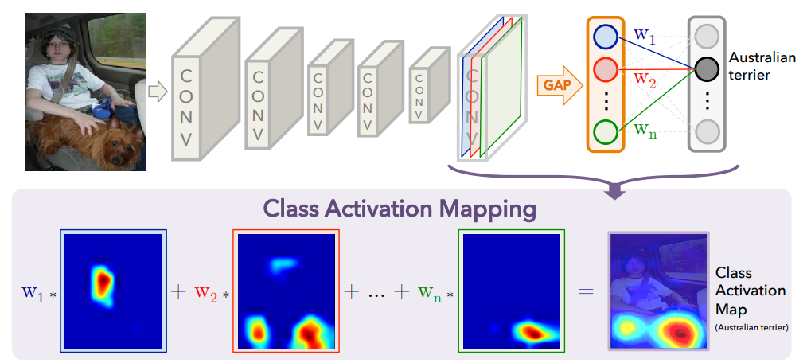
圖2. CAM示意圖 (Zhou et al., 2016)
但CAM技術受限於模型結構，並且只能繪製GAP層的顯著圖，然而Selvaraju et al., 2019提出的Grad-CAM技術打破了這個限制，能做到任意模型、任意層對於特定類別的顯著圖繪製。
實現此技術的難點在於：如何找到特徵圖的k通道對於分類c的貢獻度（權重）$w_{c}^{k}$。根據以下推導可求得$w_{c}^{k}$：
Step1某層特徵圖的k通道為${{[A}_{ij}^{k}]}_{n*m}$，定義$F^{k}=\frac{1}{z}\sum_{i}{\sum_{j}{A_{ij}^{k}}}, z=n*m$ (式1) （對應GAP層的行為）
Step2 令分類c的得分$Y_{c}$為所有通道的得分$F^{k}$之加權平均 $Y_{c}=\sum_{k}{w_{c}^{k}}*F^{k}$ (式2)
Step3 (式2)左右同乘 $\frac{∂}{∂F^{k}}$ 得 $\frac{∂Y_{c}}{∂F^{k}}=w_{c}^{k}$ (式3)
Step4 (式3)用連鎖率（Chain Rule）展開 $w_{c}^{k}=\frac{∂Y_{c}}{∂A_{ij}}\frac{∂A_{ij}^{k}}{∂F^{k}}=\frac{∂Y_{c}}{∂A_{ij}^{k}}*z$ (式4)
Step5 因$z=n*m=\sum_{i}{\sum_{j}{1}}$，整理(式4)得 $w_{c}^{k}=\sum_{i}{\sum_{j}{\frac{∂Y_{c}}{∂A_{ij}^{k}}}}$ (式5)
由(式5)得知特徵圖的通道k對於分類c的貢獻權重$w_{c}^{k}$就是分類c的得分$Y_{c}$對通道k之所有像素$A_{ij}^{k}$偏微分之和，根據此結果我們可以對任意模型、任意層繪製基於梯度的CAM，即Grad-CAM。

第三章 初步選擇模型
本研究以腦部電腦斷層（Computed Tomography, CT）影像作為研究資料，利用深度學習模型進行中風影像分類。研究流程主要包含資料蒐集與整理、影像資料前處理、資料集切分、模型建立、模型訓練、模型微調（Fine-tuning）以及模型效能評估等步驟。
本研究使用 EfficientNetB0 作為主要分類模型，並利用 ImageNet 預訓練權重作為模型初始參數，使模型能夠利用已學習到的影像特徵，再透過本研究的 CT 影像資料進行訓練與微調，最後將影像分類為 Normal、Ischemia 及 Hemorrhagic 三種類別。
- 實驗方法
- 資料庫
本研究使用腦部 CT 影像作為模型輸入資料，並依照影像所代表的狀態分為三種類別，分別為 Normal、Ischemia 以及 Hemorrhagic。其中 Normal 代表正常腦部 CT 影像；Ischemia 代表缺血性中風影像；Hemorrhagic 則代表出血性中風影像。程式在讀取資料時，分別建立三種類別的資料夾路徑，再利用 Python 的檔案處理功能取得資料夾內的影像檔案，並將影像路徑及對應的分類標籤建立成 DataFrame，方便後續進行資料處理。
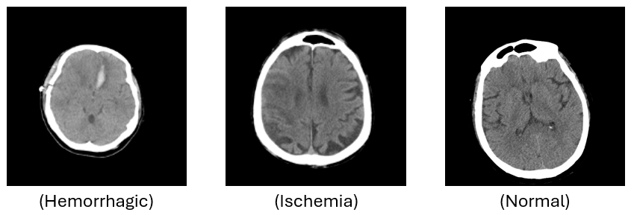
- 資料前處理
此資料集是由土耳其衛生機構（TUSEB）管理，是在 2021 年伊斯坦堡舉行的醫療保健人工智慧競賽範圍內編制，資料集包括 6653 個 CT 腦切片的圖像，其中無中風佔4428 張影像、缺血佔1131 張圖片、出血佔1094 張圖片。
在進行模型訓練之前，首先需要將原始 CT 影像進行整理，使資料符合深度學習模型的輸入格式。 程式會先讀取三個類別資料夾中的所有影像，並建立包含 Image_path 與 Label 的 DataFrame。其中 Image_path 用來記錄影像的位置，而 Label 則用來記錄該影像所屬的分類。 此外，程式也會從每一種類別中選取部分影像進行繪製，產生 Normal、Ischemia 及 Hemorrhagic 的影像範例圖，讓研究者可以在正式訓練之前確認資料是否正確讀取。 同時，程式會繪製三種類別的資料數量分布圖，以確認資料集中各類別的數量情形。
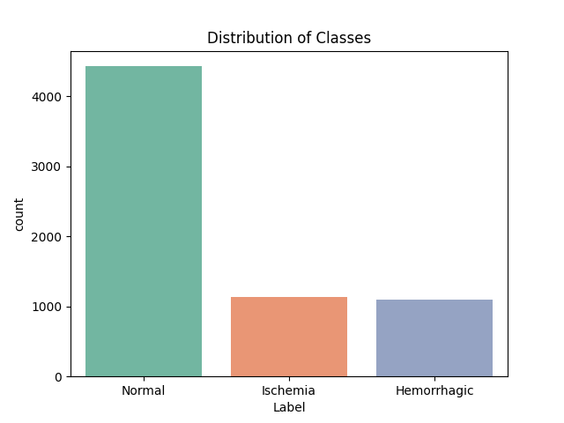

- 模型結構
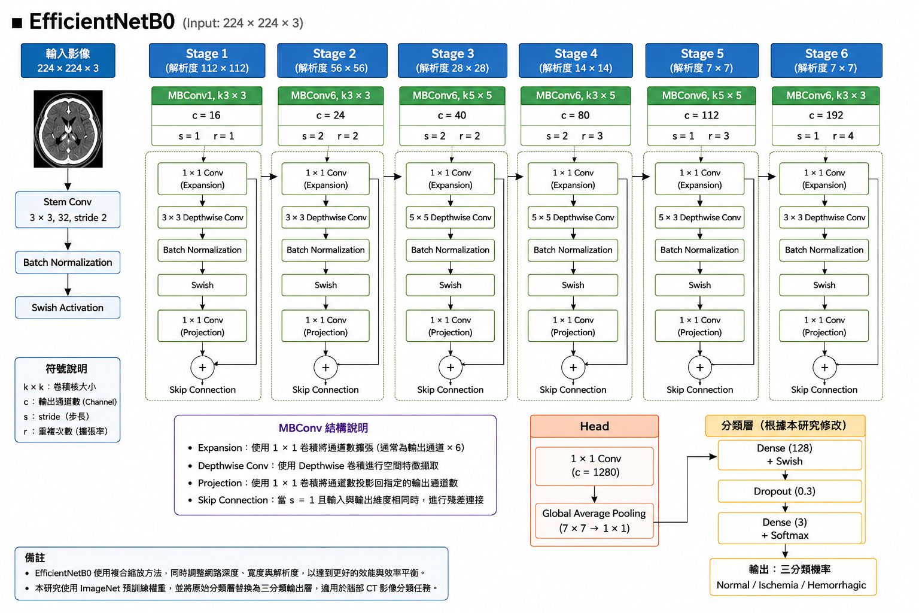 本研究採用 EfficientNetB0 作為腦部 CT 影像分類模型。EfficientNet 系列的核心概念是在模型深度（Depth）、寬度（Width）與輸入影像解析度（Resolution）之間進行適當的比例調整，以取得模型準確率與計算效率之間的平衡。相較於單純增加網路深度或通道數的方式，EfficientNet 透過複合縮放（Compound Scaling）同時調整上述三個方向，因此能在維持良好特徵擷取能力的情況下降低不必要的計算負擔。
本研究所使用的 EfficientNetB0 輸入影像尺寸設定為 224×224×3，其中 224×224 為影像的空間解析度，3 則代表三個影像通道。原始 CT 影像經過前處理後輸入模型，首先通過 Stem Conv 進行初步特徵擷取。程式中使用 3×3、stride=2 的卷積層，透過步長為 2 的方式同時進行特徵提取與下採樣，降低後續運算所需的空間尺寸。接著經過 Batch Normalization 與 Swish Activation，使特徵的數值分布更加穩定，同時增加模型的非線性表達能力。
在 EfficientNetB0 的主要特徵提取部分，網路由多個 Stage 所組成。本架構圖將其整理為 Stage 1 至 Stage 6。不同 Stage 會逐步降低特徵圖的空間解析度，同時增加特徵通道數，使模型能夠從較低階的影像資訊逐漸學習到較高階、更具有判別能力的特徵。隨著網路向後傳遞，影像的空間尺寸會逐漸縮小，而通道數則逐步增加，因此模型能夠在降低計算量的同時保留重要的語意資訊。 EfficientNetB0 的主要基本模組為 MBConv（Mobile Inverted Bottleneck Convolution）。每個 MBConv 模組主要包含 Expansion、Depthwise Convolution、Batch Normalization、Swish Activation 以及 Projection 等步驟。首先，Expansion 使用 1×1 卷積增加輸入特徵的通道數，使模型可以在較高維度的特徵空間中進行運算；接著使用 Depthwise Convolution 針對各通道分別進行空間特徵提取，相較於一般卷積可以有效降低參數量與計算量；之後經過 Batch Normalization 與 Swish Activation 進行特徵正規化與非線性轉換。最後透過 Projection 的 1×1 卷積將通道數調整回指定大小，形成該 MBConv 模組的輸出。
此外，EfficientNetB0 也使用 Skip Connection（捷徑連接）。當輸入與輸出的空間尺寸及通道數符合條件時，模型會將原始輸入直接與 MBConv 的輸出進行相加，形成殘差式的資訊傳遞方式。這種設計可以讓原始資訊直接傳遞至後續網路，減少深層網路訓練時可能出現的梯度消失問題，同時有助於模型穩定學習。從架構圖可以看到，各個 Stage 的 MBConv 模組下方都有 Add 結構，這就是 Skip Connection 的主要表現形式。
當影像經過前面的多個 Stage 後，模型會取得具有較高層次語意的特徵圖。接著進入模型後端的 Head 部分，首先使用 1×1 卷積進一步調整特徵通道數，再透過 Global Average Pooling（GAP） 將最後的空間特徵圖由 7×7 的形式壓縮成單一特徵向量。與直接使用 Flatten 相比，Global Average Pooling 可以大幅減少後續需要處理的參數數量，因此能降低模型的複雜度。
在本研究中，原始 EfficientNetB0 的 ImageNet 分類層並未直接使用，而是在模型後端加入符合本研究需求的分類結構。Global Average Pooling 後接上一個具有 128 個神經元的 Dense Layer，並使用 Swish 作為啟動函數，接著加入 Dropout 0.3 以降低過擬合風險，最後使用具有 3 個輸出神經元的 Dense Layer，並透過 Softmax 將輸出轉換成三種類別的預測機率。三個輸出類別分別為 Normal、Ischemia 及 Hemorrhagic。這部分屬於本研究針對 EfficientNetB0 所設計的分類層，用來配合本研究的腦部 CT 三分類任務。
因此，整體模型可以簡化表示為： CT 影像 → Stem Conv → MBConv Stage 1～6 → 1×1 Conv → Global Average Pooling → Dense 128 → Dropout → Dense 3 → Softmax → 三分類結果 這個架構使 EfficientNetB0 能夠先利用前端網路擷取 CT 影像中的低階與高階特徵，再透過後端分類器將所學習到的特徵轉換成三種類別的機率，最終完成腦部 CT 影像之正常、缺血性中風與出血性中風分類。
- 訓練方法
- 資料集分割
完成資料整理後，本研究將資料分成訓練資料集、驗證資料集以及測試資料集。 程式首先將全部資料中的 20% 作為測試資料，其餘 80% 再進一步分為訓練資料與驗證資料。因此最終資料比例為： 訓練資料：64% 驗證資料：16% 測試資料：20% 資料切分時使用 train_test_split()，並設定 stratify 參數，使不同資料集中的三種類別能維持相近的比例，避免因資料隨機切分而造成某一類別比例過高或過低。
- 影像尺寸處裡
由於 EfficientNetB0 的輸入影像尺寸設定為 224×224×3，因此本研究在資料輸入模型前，會將 CT 影像調整為 224×224 的大小。最後的 3 代表影像具有三個色彩通道。 雖然 CT 影像本身主要呈現灰階資訊，但程式仍以三通道影像格式輸入 EfficientNetB0，使資料格式符合模型的輸入需求。 此外，本研究設定 Batch Size 為 32，也就是模型每一次更新權重時會同時處理 32 張影像。
- 模型架構修改
由於原始 EfficientNetB0 是針對 ImageNet 的分類任務所建立，而本研究的目標是進行三種類別的 CT 影像分類，因此需要修改模型最後的分類部分。 本研究首先取得 EfficientNetB0 的特徵提取結果，再接上 Global Average Pooling Layer，以將卷積層產生的特徵圖轉換成較精簡的特徵向量。 接著加入具有 128 個神經元的全連接層，並使用 ReLU 作為啟動函數。最後使用具有 3 個輸出的 Dense Layer，並使用 Softmax 將輸出轉換成三種類別的機率。
本研究在模型建立初期使用 ImageNet 預訓練權重，因此並不是從完全隨機的參數開始訓練。 首先將 EfficientNetB0 的原始特徵提取層設定為不可訓練，使原本透過 ImageNet 所學習到的特徵暫時固定，再利用本研究的 CT 影像訓練新增的分類層。程式中先設定： base_model.trainable = False 藉此固定 EfficientNetB0 原有的參數。 這種方式可以降低模型在初始訓練階段需要調整的參數數量，同時利用預訓練模型已經學習到的影像特徵。
- Fine-tuning模型微調
完成初步模型建立後，本研究進一步進行 Fine-tuning。 Fine-tuning 的概念是將原本固定的預訓練模型部分解凍，使模型可以根據本研究的 CT 影像資料進一步調整特徵。 程式首先將 base_model.trainable = True 使 EfficientNetB0 的參數可以進行調整；接著將前 150 層設定為不可訓練，因此只有後面的部分網路會參與微調。 這樣的做法可以讓模型保留較前面所學習到的通用影像特徵，同時讓較後面的特徵逐漸適應腦部 CT 影像的分類需求。
- 模型訓練設定
模型使用 Adam 作為最佳化器（Optimizer），學習率設定為： Learning Rate=1×10 −5 並以 Accuracy 作為模型訓練過程中的主要評估指標。 本研究將模型訓練設定為最多 100 個 Epoch，並使用驗證資料的 Accuracy 作為模型儲存依據。
為避免最後一次訓練結果並非最佳結果，本研究使用 ModelCheckpoint 儲存訓練過程中驗證準確率最高的模型。 程式設定： monitor = "val_accuracy" mode = "max" save_best_only = True 因此只有當新的 Epoch 所得到的 Validation Accuracy 優於之前的結果時，才會更新儲存的模型。 最終最佳模型會儲存為： best_finetuned_model.keras
- 模型評估指標
- 訓練結果分析
模型訓練完成後，程式會將 Training Accuracy、Validation Accuracy、Training Loss 以及 Validation Loss 繪製成曲線。 透過 Accuracy 曲線可以觀察模型在訓練過程中的分類能力變化，而 Loss 曲線則可以觀察模型的誤差是否逐漸降低。將訓練資料與驗證資料的曲線放在一起比較，也可以協助判斷模型是否有過度擬合的情形。 程式最後會產生： training_history.png

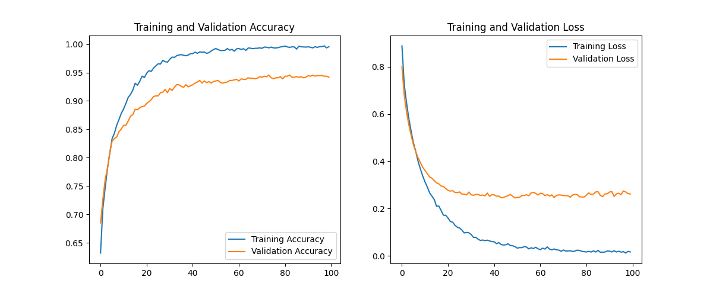
- 分類結果分析
除了整體 Accuracy 外，本研究也使用 Classification Report 分析三種類別的 Precision、Recall 及 F1-score。 模型會先取得每張 CT 影像的三類別預測機率，再利用機率最高的類別作為模型最終預測結果。接著將預測結果與實際標籤進行比較，以計算各項分類指標。 這樣可以進一步了解模型對 Normal、Ischemia 及 Hemorrhagic 三種類別的個別辨識能力，而不是只看整體 Accuracy。
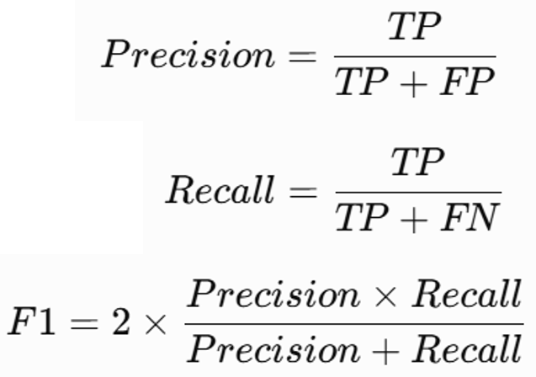
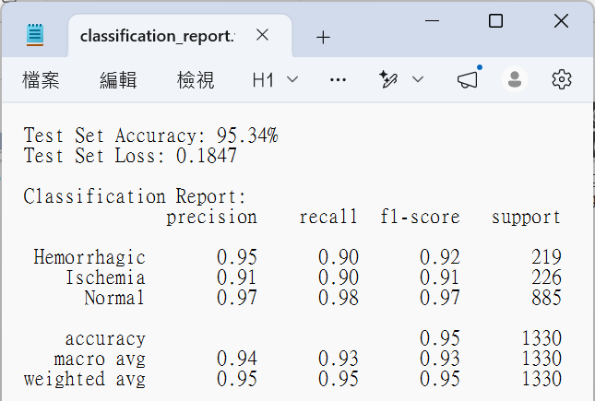
- 混淆矩陣
本研究另外使用混淆矩陣（Confusion Matrix）分析模型的分類結果。 混淆矩陣可以將「實際類別」與「模型預測類別」進行交叉比較，因此可以清楚了解模型在哪些類別之間容易發生誤判。 例如，如果實際為 Ischemia 的 CT 影像經常被模型預測成 Hemorrhagic，便可以從混淆矩陣中直接觀察到。 程式會將混淆矩陣以熱圖方式呈現，並儲存為： confusion_matrix.png
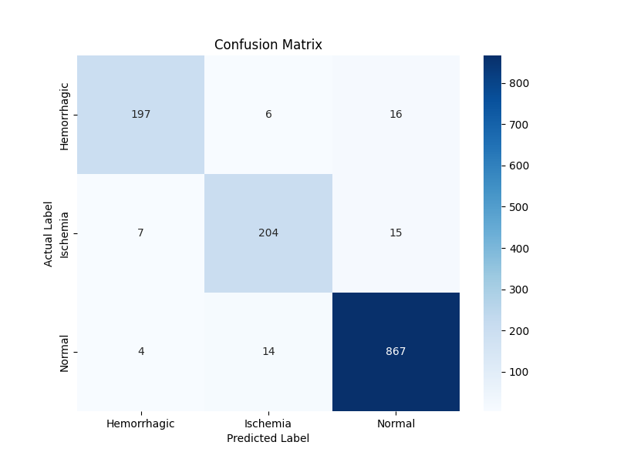
- 其他評估指標
為了更加完整地評估 EfficientNetB0 的分類能力，本研究除了 Accuracy、Precision、Recall 與 F1-score 外，也進一步計算 Specificity、NPV 以及 ROC-AUC 等指標。 其中 Specificity 用於評估模型排除其他類別的能力；NPV 則用於分析模型預測為陰性結果時的可靠程度。ROC-AUC 則透過不同分類閾值下的模型表現，評估模型對不同類別的區分能力。 因此，本研究不僅觀察模型「答對多少」，也進一步分析模型在不同分類情況下的表現。
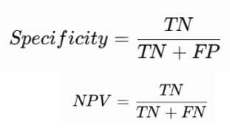
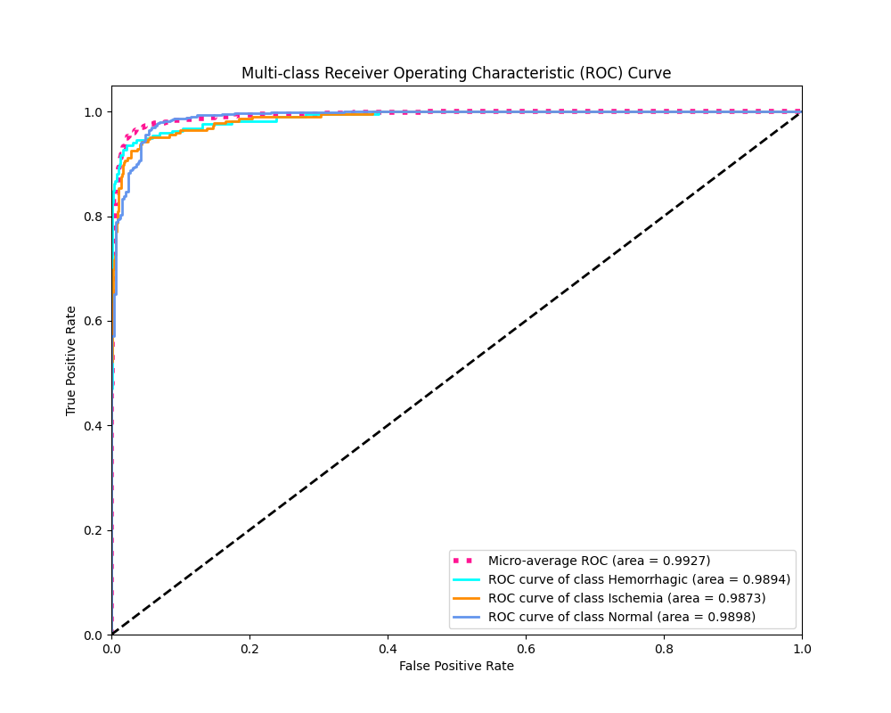

第四章 知識蒸餾
本章旨在建立兩階段多教師知識蒸餾架構，透過導入多教師聯合蒸餾與 Teacher Assistant（TA）機制，緩解單一教師與學生模型間能力差距過大所導致的知識傳遞效率不佳問題。我們設計兩階段蒸餾流程：第一階段由兩個 Teacher 模型（EfficientNet 系列）聯合蒸餾出 TA 模型（ResNet20）；第二階段則由 Teacher1、Teacher2 與 TA 共同蒸餾出最終 Student 模型（CNN8）。
根據本章實驗結果顯示，Teacher1 與 Teacher2 之準確率分別為 96.17% 與 94.81%，TA 模型之準確率為 92.33%，最終 Student 模型於測試集上達到 87.74% 準確率，Performance Retention （相對於三個知識來源中表現最佳者)為 91.24%。進一步觀察各類別表現，Student 模型在 Normal 類別上表現優異（ F1-score 0.95），但在 Ischemia 類別之 Recall 僅 0.54，顯示模型對缺血性中風樣本存在明顯的漏判傾向。

實驗方法

資料庫
本實驗採用 CT 腦中風三分類資料集，涵蓋 Normal、Ischemia、Hemorrhagic 三個類別，影像來源分別存放於對應資料夾下之 PNG 格式檔案。資料集依 64%/16%/20% 比例切分為訓練集、驗證集與測試集，並採用分層抽樣（Stratified Sampling）確保各集合中類別比例與原始資料集一致，避免因類別分布不均衡而影響模型評估之公正性。
表 x. 資料集各類別樣本統計表
類別 | 樣本數 | 佔比
Normal | 4427 | 66.6%
Ischemia | 1130 | 17.0%
Hemorrhagic | 1093 | 16.4%
總計 | 6650 | 100%
需說明的是，資料集本身存在類別分布不均的問題，Normal 類別樣本數約為 Ischemia 或 Hemorrhagic 之 4 倍。本研究於資料切分階段僅以分層抽樣維持各集合類別比例一致，訓練過程中之損失函數（Student Loss 與 Distillation Loss）並未針對類別不平衡進行加權處理（如 class weight 或 oversampling）。此設計選擇及其對模型表現（特別是少數類別）之影響，將於後續章節結果中進一步討論。

資料前處理
本研究採用自訂之 tf.data.Dataset 前處理管線，將同一張原始 PNG 影像於單次讀取後，同步 resize 為三種解析度，以 tuple 形式輸出，確保 Teacher1、Teacher2、TA 與 Student 四個模型於訓練與推論過程中，皆對應到同一組 image-label pair（表 x）。
表 x. 各模型輸入解析度對照表
 | 角色 | 輸入解析度
Teacher1（EfficientNetB3） | 指導來源教師模型 | 300*300
Teacher2（EfficientNetB0） | 指導來源教師模型 | 224*224
TA（ResNet20） | TA模型 | 300*300
Student（CNN8） | 最終學生模型 | 300*300
具體前處理流程如下：
- 使用 tf.io.read_file 與 tf.image.decode_png 讀取原始 PNG 影像（三通道），並轉換為 float32 型態。
- 對同一張影像分別以 tf.image.resize 縮放至 300×300（供 Teacher1、TA、Student 使用）與 224×224（供 Teacher2 使用）兩種尺寸。
- 兩種尺寸之影像皆透過 EfficientNet 系列模型內建之 preprocess_input 函式進行像素值正規化，以符合各 EfficientNet 教師模型原始訓練時之輸入分布。
- 類別標籤（Normal / Ischemia / Hemorrhagic）以 one-hot 編碼方式輸出，並與三種解析度影像組成 ((img_t1, img_t2, img_s), label) 之資料結構，供後續蒸餾訓練同時取用。
此設計之動機在於：Teacher1 與 Teacher2 分別基於 EfficientNetB3 與 EfficientNetB0 訓練而成，其原始訓練解析度並不相同（300×300 對 224×224）。若採用單一解析度餵入所有模型，將導致原生輸入解析度與模型不匹配之教師模型（如 Teacher2）特徵提取效果失真，進而影響其產生之 soft label 品質，最終降低蒸餾訓練之有效性。透過單次讀取、多尺寸輸出的資料管線設計，可在確保各模型皆於其原生訓練解析度下運作的同時，避免因分別建立資料集造成 image-label 對應不一致之風險。

模型架構
本研究之兩階段蒸餾架構共涉及四個模型：Teacher1、Teacher2 為已訓練完成之預訓練模型（權重凍結，trainable=False），TA 與 Student 則為蒸餾過程中訓練之目標模型，架構分別如表 x、表 x 所示。
教師模型：Teacher1 採用 EfficientNetB3、Teacher2 採用 EfficientNetB0，兩者皆為已於本資料集完成微調（fine-tuned）之預訓練模型，於蒸餾過程中僅作為固定之知識來源，不參與梯度更新。

表 x. TA模型（ResNet20）架構
Layer Configuration | Output Channels | Stride
Conv → BN → ReLU | 32 | 2
MaxPooling（3×3） | 32 | 2
Residual Block ×3 | 16 | 1（首層含 shortcut）
Residual Block ×3 | 32 | 2（首層含 shortcut）
Residual Block ×3 | 64 | 2（首層含 shortcut）
Global Average Pooling | - | -
Dropout（0.3） | - | -
Dense | num_classes（3） | -
TA 模型採用簡化版 ResNet 架構（ResNet20），由 9 個殘差區塊（Residual Block）構成，通道數依序為 16、32、64，各階段首個區塊搭配 1×1 卷積之 shortcut 連接以匹配維度變化。模型最終以 Global Average Pooling 取代全連接層以降低參數量，並於輸出前加入 Dropout（rate=0.3）以緩解過擬合。
表 x. Student 模型（CNN8）架構
Layer Configuration | Output Channels
Conv → BN → ReLU → MaxPool | 32
Conv → BN → ReLU → MaxPool | 64
Conv → BN → ReLU → MaxPool | 128
Conv → BN → ReLU → MaxPool | 128
Conv → BN → ReLU → MaxPool | 256
Conv → BN → ReLU → Global Average Pooling | 512
Dense（ReLU） | 128
Dropout（0.3） | -
Dense | num_classes（3）
Student 模型為一自訂之輕量化 CNN（CNN8），由 6 層卷積區塊構成，通道數依序遞增為 32、64、128、128、256、512，各卷積層後皆接 Batch Normalization 與 ReLU 活化函數，並以 MaxPooling 進行降採樣；最後一層卷積後改採 Global Average Pooling，接續一層 128 維全連接層（ReLU）與 Dropout（rate=0.3），最終輸出 3 維 logits 對應三個分類類別。相較於作為指導來源之 Teacher（EfficientNetB3/B0）與 TA（ResNet20），Student 模型結構更為精簡，此設計符合知識蒸餾之核心目標——在大幅降低模型參數量與運算成本之前提下，透過蒸餾機制盡可能保留教師模型之判斷能力。

訓練方法
本研究採用兩階段知識蒸餾架構進行訓練：第一階段由 Teacher1、Teacher2 聯合蒸餾出 TA 模型；第二階段則由 Teacher1、Teacher2 與訓練完成之 TA 模型三者共同蒸餾出最終 Student 模型（圖 x）。兩階段訓練過程共用之超參數設定如下：溫度參數（Temperature）= 3.0、Alpha（Hard Loss 權重）= 0.7、訓練輪數 = 50 epochs、優化器採用 Adam（learning rate = 1e-3）。
蒸餾損失函數設計
兩階段訓練皆採用相同之損失組合方式：總損失由 Student Loss（Hard Loss）與 Distillation Loss（Soft Loss）加權組成，如(式 x)：
Loss=α⋅L_{student} +(1−α)⋅L_{distill} ⋅T²
其中 L_{student} 為學生輸出與真實標籤（one-hot）間之 CategoricalCrossentropy； L_{distill} 為學生輸出與指導來源軟標籤（soft label）間之 KLDivergence，兩者皆先以溫度 T 對 logits 進行 softmax 平滑化處理，並於損失計算時乘上 T² 以平衡梯度尺度。
第一階段：Teacher1 + Teacher2 → TA
第一階段中，Teacher1 與 Teacher2 之 soft label 依各自權重加權平均後，作為 TA 模型之蒸餾目標（式 x）：
Soft_{teacher} =w₁ ⋅softmax(z_{T1} /T)+w₂ ⋅softmax(z_{T2} /T)
其中 Teacher1 權重 w₁ = 0.6、Teacher2 權重 w₂ = 0.4，此權重配置依兩個 Teacher 模型於資料集上之個別表現差異設定，使準確率較高之 Teacher1 於指導 TA 時佔有較大影響力。
第二階段：Teacher1 + Teacher2 + TA → Student
第二階段改採「各指導來源獨立計算蒸餾損失後加權加總」之設計（而非先平均 soft label 再計算單一蒸餾損失），如(式 x)：
L_{distill} =w_{T1} ⋅KL(Soft_{T1} ,Soft_{student} )+w_{T2} ⋅KL(Soft_{T2} ,Soft_{student} )+
w_{TA} ⋅KL(Soft_{TA} ,Soft_{student} )
三來源權重設定為 Teacher1 = 0.25、Teacher2 = 0.25、TA = 0.50，TA 模型獲得最高權重。此設計呼應 Teacher Assistant Knowledge Distillation（TAKD）之核心論點：TA 模型之容量介於 Teacher 與 Student 之間，其輸出之 soft label 分布較貼近 Student 模型實際可吸收之知識範圍，相較於容量差距過大之 Teacher 直接指導，更能有效縮小師生間之能力落差，提升知識傳遞效率。
模型儲存策略
訓練過程中以驗證損失（val_loss）作為監控指標，於每個 epoch 結束時判斷是否優於歷史最佳值，若是則儲存當下模型權重（僅儲存內部實際運算之模型權重，而非整個蒸餾 Trainer 外殼），確保最終評估所使用之模型為驗證集表現最佳者，而非訓練結束時之最終權重。

蒸餾策略對模型壓縮效率與分類表現之影響
本節旨在比較不同蒸餾策略下，Student 模型（CNN8）於大幅壓縮參數量之前提下，對 Teacher 知識之保留程度與各類別分類表現之差異，藉此說明本研究最終選用「Teacher1 + Teacher2 + TA 三來源同時指導」（3對1）架構之依據。

無蒸餾 baseline 與三來源蒸餾之比較
表 X. 無蒸餾 baseline 與 3對1蒸餾之效能比較
模型 | 訓練方式 | 準確率 | Hemorrhagic F1 | Ischemia F1 | Normal F1
CNN8（無蒸餾 baseline） | 直接以 hard label 訓練 | 92.03% | 0.84 | 0.85 | 0.96
CNN8（3對1蒸餾，主線） | Teacher1+Teacher2+TA 三來源蒸餾 | 87.74% | 0.76 | 0.70 | 0.95

值得注意的是，未經蒸餾之 CNN8 baseline 於整體準確率及各類別 F1-score 上，皆優於經過三來源蒸餾之 Student 模型，尤其 Ischemia 類別差距最為明顯（0.85 對 0.70）。此結果初看似與知識蒸餾之預期效益相悖，但需說明的是：（一）本資料集標籤明確且樣本量充足（訓練集逾4,200張），在此條件下，Student 模型直接以 hard label 學習已具備足夠之監督訊號，蒸餾所提供之 soft label 額外資訊，其邊際效益本就有限；（二）此 baseline 與蒸餾版 Student 之網路架構（全連接層維度、Dropout rate）及訓練超參數（learning rate、正規化方式）並未完全對齊，兩者之差異無法完全歸因於「是否蒸餾」此單一變因。因此，本研究並未將知識蒸餾之核心價值定位於「超越直接訓練之準確率」，而是聚焦於在大幅壓縮模型容量（Student 參數量遠小於 Teacher 之 EfficientNetB3/B0）之前提下，探討不同蒸餾策略對知識保留效率與少數類別（如 Ischemia）判斷能力之影響，此為後續 4.2.2 節之比較重點。

兩階段蒸餾策略之比較：2對1對1 與 3對1
本節比較兩種兩階段蒸餾策略下 Student 模型之表現差異：其一為「2對1對1」策略，即 Stage 1 由 Teacher1、Teacher2 聯合蒸餾出 TA 模型後，Stage 2 僅由 TA 單獨蒸餾出 Student；其二為本研究最終採用之「3對1」策略，即 Stage 2 改由 Teacher1、Teacher2 與 TA 三者同時指導 Student。兩者 Stage 1（Teacher1、Teacher2 → TA）完全相同，差異僅在 Stage 2 之指導來源設計。
表 x. 2對1對1 與 3對1蒸餾策略之效能比較
策略 | Stage2指導來源 | Student 準確率 | Hemorrhagic F1 | Ischemia F1 | Normal F1
2對1對1 | TA 單獨指導 | 77.22% | 0.62 | 0.53 | 0.88
3對1（主線） | Teacher1+Teacher2+TA 同時指導 | 87.74% | 0.76 | 0.70 | 0.95
結果顯示，3對1策略之 Student 模型於整體準確率及各類別 F1-score 上，皆明顯優於2對1對1策略，整體準確率差距達10.52個百分點，其中 Ischemia 類別之 F1-score 差距亦達0.17。此現象顯示，若 Stage 2 僅由 TA 單獨作為指導來源，Student 模型的學習效果反而大幅劣化。
推測其原因可能在於：TA 模型本身已是自 Teacher1、Teacher2 蒸餾而來之壓縮模型，其 soft label 分布相較於原始高容量 Teacher，已存在一定程度之資訊耗損。若 Stage 2 之 Student 完全僅依賴 TA 之輸出進行學習，等同於在原始 Teacher 之知識傳遞至 Student 之路徑中，疊加了兩次壓縮耗損（Teacher → TA、TA → Student），使得 Student 最終所能習得之判斷能力受到侷限。相對地，3對1策略讓 Student 於 Stage 2 訓練過程中，同時保留與原始 Teacher1、Teacher2 之直接連結，僅將 TA 視為額外之輔助指導來源（而非唯一來源），使 Student 得以直接吸收高容量 Teacher 之知識，同時透過 TA 之居中指導緩解 Teacher 與 Student 間容量差距過大之問題，此設計較符合 Teacher Assistant Knowledge Distillation（TAKD）機制之原始精神——TA 應作為橋接角色，而非取代原始 Teacher 之唯一知識來源。
惟仍須說明，本比較之兩組 Student 模型於 CNN8 架構細節（卷積層通道數、全連接層維度）上並未完全對齊（2對1對1版本通道數為16→32→64→128，主線版本為32→64→128→128→256→512），故此效能差距亦可能部分源於模型容量差異，而非純粹歸因於蒸餾策略之不同。此為本研究於探索不同蒸餾架構過程中留下之限制，後續研究若欲更嚴謹地驗證此現象，應在控制 Student 架構一致之前提下重新進行。

整體結果評估
本節彙整本研究最終採用之兩階段三來源蒸餾架構（Teacher1 + Teacher2 → TA；Teacher1 + Teacher2 + TA → Student）於測試集上之完整表現，作為本章實驗結果之總結。
表 x. 各模型測試集準確率比較
模型 | 角色 | 參數量層級 | 測試集準確率
Teacher1（EfficientNetB3） | 指導來源 | 大 | 96.17%
Teacher2（EfficientNetB0） | 指導來源 | 中 | 94.81%
TA（ResNet20） | 中介模型 | 中小 | 92.33%
Student（CNN8） | 最終部署模型 | 小 | 87.74%
Student 模型相對於三個指導來源中表現最佳者（Teacher1，96.17%）之效能保留率為 91.24%，顯示在大幅壓縮模型容量之前提下，仍能保留原始 Teacher 絕大部分之判斷能力。
表 x. Student 模型各類別分類表現
類別 | Precision | Recall | F1-score | Specificity | NPV | ROC-AUC
Hemorrhagic | 0.62 | 0.99 | 0.76 | 0.8785 | 0.9969 | 0.9935
Ischemia | 0.98 | 0.54 | 0.70 | 0.9982 | 0.9138 | 0.9856
Normal | 0.97 | 0.94 | 0.95 | 0.9416 | 0.8821 | 0.9870
Micro-average | - | - | - | - | - | 0.9703
整體測試集準確率為 87.74%（樣本數 n=1,330，正確預測 1,167 筆），以常態近似法計算之 95% 信賴區間為 [85.98%, 89.51%]。
由各類別表現可觀察到，Student 模型於 Normal 類別上表現最為穩定（F1-score 0.95），Hemorrhagic 類別雖 Recall 極高（0.99），但 Precision 偏低（0.62），顯示模型傾向將其他類別（尤其 Normal）誤判為 Hemorrhagic，導致偽陽性偏多；相對地，Ischemia 類別呈現相反模式——Precision 高達 0.98，但 Recall 僅 0.54，顯示模型對 Ischemia 樣本之判斷較為保守，容易將真實之缺血性中風樣本誤判為其他類別（漏判），此為本研究模型於臨床應用情境下最需留意之限制，因缺血性中風之漏判可能延誤治療時機，風險較偽陽性更高。
此外，各類別之 ROC-AUC 皆達 0.98 以上（Micro-average AUC = 0.9703），顯示模型在機率排序層面之整體判別能力仍屬良好，惟此指標與 Recall 偏低之現象並不衝突——AUC 反映模型對不同決策閾值下之區辨能力，而目前預設之 0.5 閾值下 Ischemia 類別之召回率不足，意味著透過調整決策閾值或引入類別加權機制，仍有進一步優化之空間，此將於本章最後之限制與未來研究方向中一併討論。

本章限制與討論
綜合本章各節實驗結果，本研究於發展兩階段多來源知識蒸餾架構之過程中，觀察到以下數項限制，於此一併討論，作為後續研究之改進方向。

類別分布不平衡未經加權處理
本資料集三個類別間樣本數差距達4倍（Normal 4,427張，Ischemia、Hemorrhagic各約1,100張），然本研究於資料切分階段僅以分層抽樣維持各集合類別比例一致，訓練過程中無論 Hard Loss 或 Distillation Loss，皆未針對少數類別進行加權處理（如 class weight、oversampling）。此設計選擇可能是導致 Student 模型於 Ischemia 類別上 Recall 偏低（0.54）之主要原因之一，後續研究可嘗試於損失函數中導入類別權重，或於資料層面採用過採樣策略，觀察對少數類別偵測能力之改善程度。

Ischemia 類別之低 Recall 為本研究最主要之限制
Student 模型於 Ischemia 類別呈現高 Precision（0.98）、低 Recall（0.54）之不對稱表現，意即模型對於判定為 Ischemia 之樣本有高度把握，但仍有近半數之真實缺血性中風樣本未被正確偵測。於臨床應用情境下，此類漏判風險高於誤判，因缺血性中風之延遲診斷可能錯失治療黃金時間。此限制之成因除類別不平衡外，亦可能與 Ischemia 於 CT 影像上之病灶特徵較不明顯、與 Normal 類別之影像差異較細微有關，後續研究可考慮增加 Ischemia 樣本數、引入病灶區域強化之前處理技術，或針對此類別調整決策閾值，以提升臨床可用性。

實驗過程中各版本 Student 架構未完全對齊
本章 4.2 節所比較之數個 Student 模型（無蒸餾 baseline、單教師蒸餾版、2對1對1版、3對1主線版）之網路架構與訓練超參數並未完全一致，此為研究過程中逐步探索不同蒸餾策略所留下之限制，使得部分比較結果（如 baseline 準確率高於蒸餾版本）無法完全歸因於單一變因。後續研究若欲更嚴謹地驗證蒸餾策略之效益，應於固定 Student 架構與超參數之前提下，僅改變指導來源設計進行控制實驗。

知識蒸餾之效益邊際隨資料充足程度而遞減
本研究觀察到，於標籤明確、樣本量充足之資料集條件下，Student 模型直接以 hard label 訓練之表現可能優於經蒸餾訓練之版本，顯示知識蒸餾之效益並非於所有情境下皆能展現。本研究後續章節（如涉及資料量受限或標籤品質較差之情境）之比較，或可作為蒸餾效益更明顯之驗證場景。

第五章 腦齡模型效益評估
本章節我們針對未參與模型訓練的失智症樣本進行腦齡預測。結果顯示，模型在50～80歲失智樣本普遍存在「腦齡超前」現象，這明確指出失智症確實會導致腦齡加速老化。
本研究基於Grad-CAM (Selvaraju et al., 2019)設計一套關鍵腦區標記演算法，用於模型的可視化分析。針對失智樣本作圖分析發現，其腦室、小腦與顳葉區域老化情況顯著，這顯示腦室空洞化與特定腦區萎縮可能為腦齡加速的重要特徵。
此外，本實驗也針對55歲的健康樣本作圖，從中觀察到前額葉皮質是人類腦部較早開始老化的區域；相較之下，腦室及小腦則老化程度最低，仍保有低年齡樣本的特徵。這項發現揭示人類腦部老化順序，其結果與先前研究相符，故佐證本模型的可靠性。
- 失智症圖表評估
在圖16中可以觀察到，50～70歲的失智症樣本（藍色方框區域）普遍存在「腦齡超前」現象，即預測腦齡顯著高於實際年齡，且超出健康組個體的變異範圍者；而在80至90歲的失智症樣本則有「腦齡落後」趨勢。根據有限壽命假說（The Limited Lifespan Hypothesis），除非有生物老化的干預，人類的預期壽命大約落在85歲（女性88歲，男性82歲）（Olshansky et al., 2024）。因此，我們推測能活到此年齡的個體通常腦部健康狀態較佳，進而傾向腦齡落後，此論點可在圖中獲得應證。
為了解釋失智症樣本中仍存在腦齡落後現象，我們提出一個假設：若受試者在發病前已處於腦齡落後狀態，即使在發病後出現腦齡加速，其預測值可能不會立即顯示超前，需要時間的發酵，才能逐漸反映出腦齡超前。因此圖16中可見少部分失智症樣本確實呈現腦齡落後。然而，這些樣本的預測腦齡並未低於同年齡層腦齡落後最多的健康樣本。這項觀察進一步顯示即使是呈現腦齡落後的失智症樣本，腦部仍存在異常老化的趨勢。
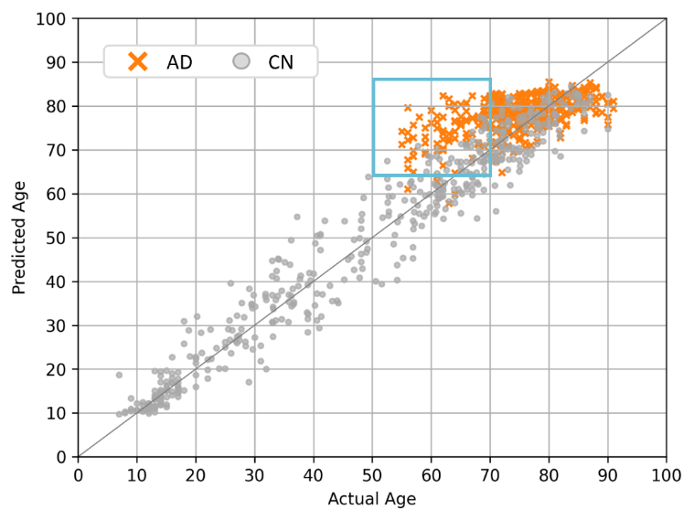
圖16. 預測腦齡與實際年齡比較圖
我們將圖16繪製成圖17，分析不同年齡段中失智症樣本與健康組之間的腦齡差異。圖17中可以更明顯的看出50～80歲失智症樣本大多呈現腦齡超前，然而此模型在訓練階段並未納入失智症樣本，仍能觀察到此現象，進一步驗證PAD與失智症之間存在高度相關性。而圖17中的藍色方框區域為80至90歲的失智症樣本，雖未有明顯的腦齡超前趨勢，但其相較於健康組腦齡落後的趨勢卻有所減緩。我們推測這是由失智症造成的腦齡加速現象所反映出的結果，顯示此群體在高齡階段仍受神經退化影響。此結果呼應文獻中對PAD作為認知退化早期指標的定位(Gautherot et al., 2021、Papouli et al., 2025、Huang et al., 2021)。
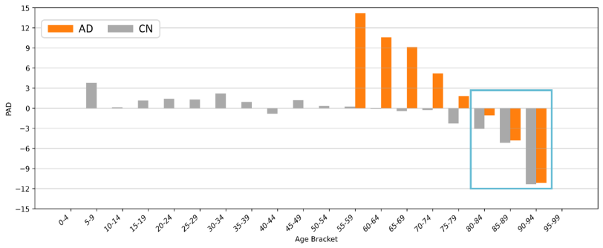
圖17. PAD長條圖
- 腦齡圖譜評估
- 關鍵腦區標記演算法
為了更了解模型計算腦齡時重點關注的腦區，以利臨床診斷之快速分析，我們基於Grad-CAM（Gradient-weighted Class Activation Mapping）技術，設計針對SFCN-softmax模型的可視化分析演算法，用於生成模型對於特定樣本的腦齡圖譜，稱為SD-BAM（Softmax-Derived Brain Age Mapping）（圖18）。
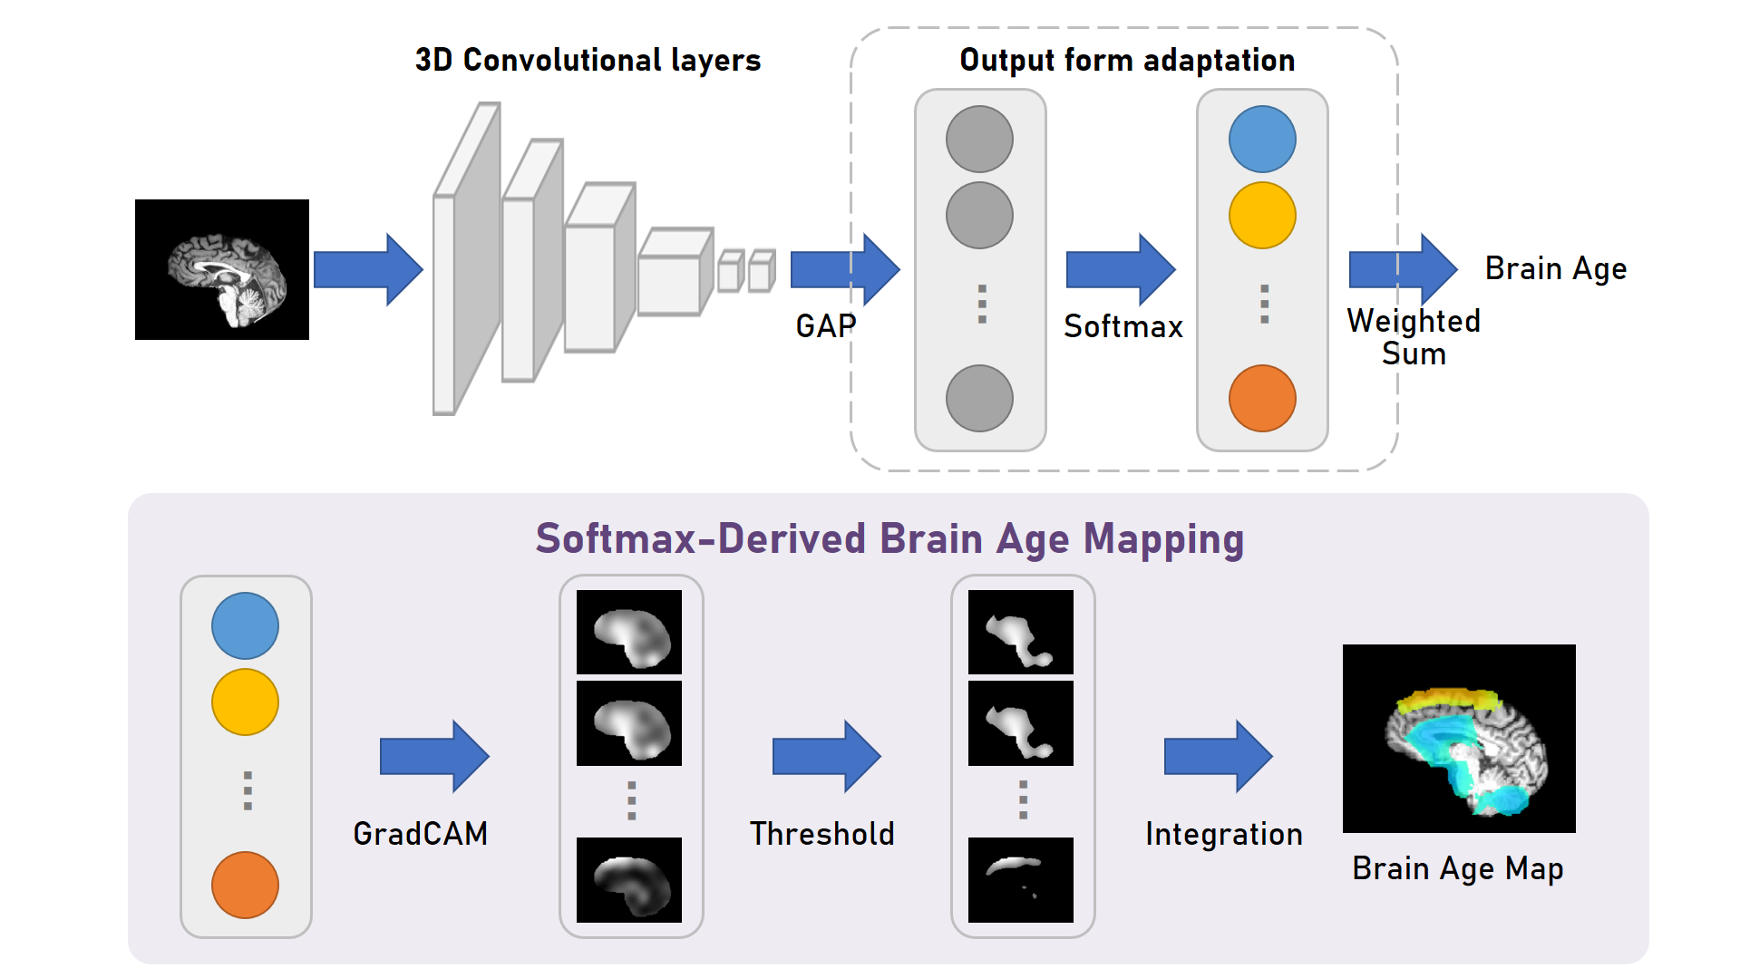
圖18. SD-BAM演算法
回顧第四章中SFCN-softmax的Softmax層輸出架構（表13），本演算法針對不同年齡類別的機率輸出，分別使用 Grad-CAM 計算其對應的激活圖${Cam}_{i}$，接著經過遮罩處理產生${Cam}_{i}^{*}$，最後將所有類別的激活圖整合成腦齡圖譜$BAM$（Brain Age Map）。
$${Cam}_{i}^{*}={Cam}_{i}∙1({Cam}_{i}>Q_{0.9}({Cam}_{i}))$$ | (5)
為確保在合併過程中不會因正負值的微弱響應而抵銷重要體素，對於${Cam}_{i}$我們僅保留其體素強度高於本身所有體素強度的第 90 百分位數值$Q_{0.9}({Cam}_{i})$，其餘低於此閾值的體素強度皆設為零，如式(5)所示。此舉旨在突顯各類別最顯著的激活區域，避免其在後續加權過程中被削弱或遺失。
 | $$BAM=\sum_{i=1}^{50}{{(a}_{i}-50)*p_{i}*{Cam}_{i}^{*}}$$ | (6)
在式(6)中，$a_{i}$ 為第 $i$ 類對應的年齡， $p_{i}$ 為模型對該年齡類別的預測機率，${Cam}_{i}^{*}$ 則為該類的Grad-CAM圖像，且僅保留強度大於的90百分位數的體素。基於此演算法標記的腦齡圖譜$BAM$，其負值區域（藍色）表示該區域的特徵與 50 歲以下的腦部顯著相關；反之，正值區域（紅橙色）則表示該區域的特徵與 50 歲以上的腦部顯著相關。透過此演算法，我們將能夠更深入分析不同年齡與病況下各腦區的老化程度。
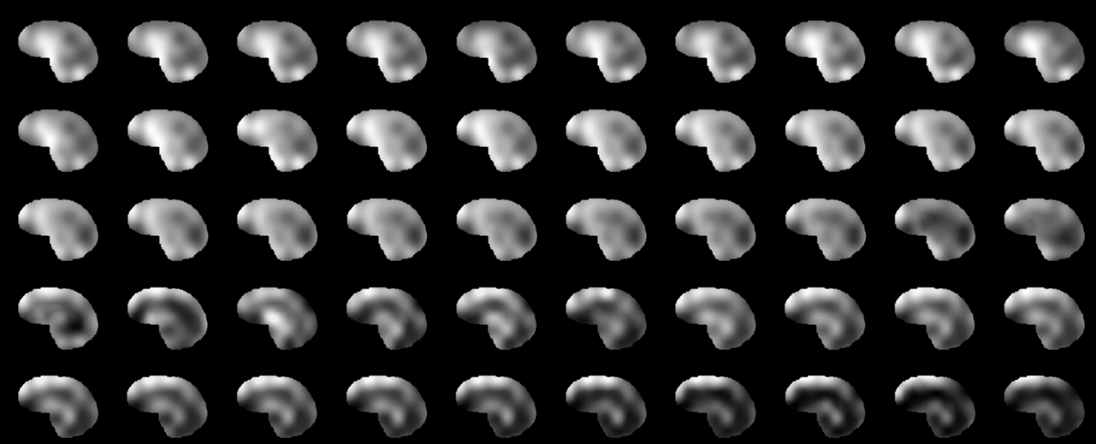
(a) 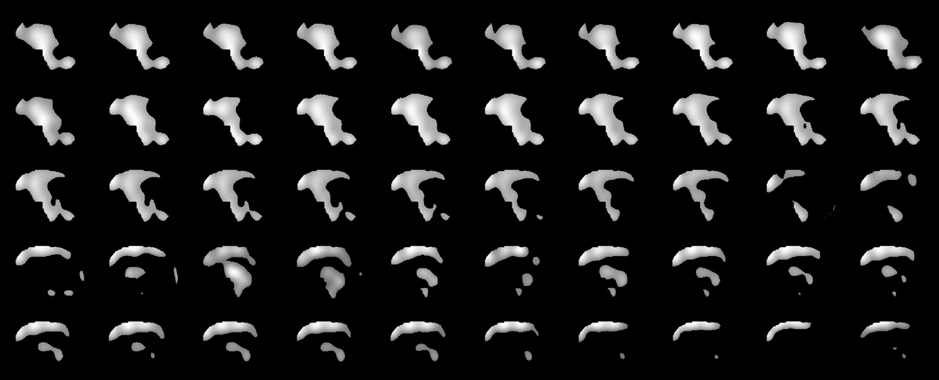
(b)
圖19. 各年齡類別激活圖（以55歲CN個體為例） : (a) 遮罩前 (b) 遮罩後
（圖19）詳細呈現SD-BAM演算法的運算中間產物。我們首先針對Softmax層輸出的50個年齡類別機率值，繪製了對應的Grad-CAM（圖19(a)），接著這些激活圖經過腦部遮罩處理（圖19(b)），最終由公式(6)整合為腦齡圖譜。值得注意的是，在這些未經整合的激活圖中，能清晰辨識出腦室、小腦與前額葉的輪廓，這些關鍵區域在腦齡圖譜中完整被保留，並被標記相應的顏色。
有鑑於本實驗模型均使用5-Fold組合策略，故所有腦齡圖譜採取5個子模型的腦齡圖譜平均結果。
- 腦齡圖譜評估 – 20歲樣本
針對20歲樣本進行分析（圖20），在年輕樣本中，模型主要關注額葉（特別是右側額葉）、腦室與小腦等區域。對於腦齡較低的20歲樣本，圖譜中的藍色區域較深；而在腦齡較高的樣本中，藍色區域則顯著變淺，表示這些區域的年輕特徵表現減弱。此結果符合我們對腦齡圖譜的預期。
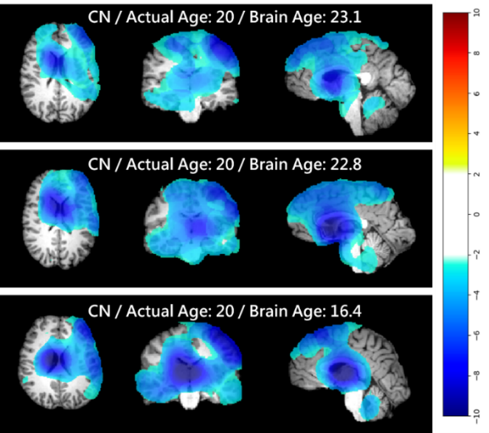
圖20. 20歲CN樣本腦齡圖譜
- 腦齡圖譜評估 – 55歲樣本
接著，我們針對55歲樣本進行分析，分別檢視健康與失智症樣本的腦齡圖譜。對於圖21中的健康樣本而言，模型仍高度關注右側額葉、腦室與小腦。隨著腦齡升高，額葉的藍色區域（代表年輕特徵）逐漸淡化，並被橘黃色區域（代表年老特徵）取代。這揭示額葉皮質是人類腦部最早開始老化的區域。相反地，腦室與小腦仍呈現藍色標記，顯示此腦區的年輕特徵依然顯著，為人類腦部最晚開始老化的區域。
上述的發現與(Vickery et al., 2024) 的觀點高度吻合，該研究指出，人類大腦老化順序與其演化歷程密切相關，越晚進化出的腦區越早出現老化現象。以圖22來解釋，藍色的部分為較早古老的靈長類特徵，在人類大腦中主要對應於腦室；橘黃色的區域則為較晚演化、人類獨有的額葉區域。這些腦區的分布恰好對應圖 21 中的藍色區域（表示年輕特徵）與橘黃色區域（表示年老特徵），從而印證腦室較晚老化而額葉較早老化的現象。
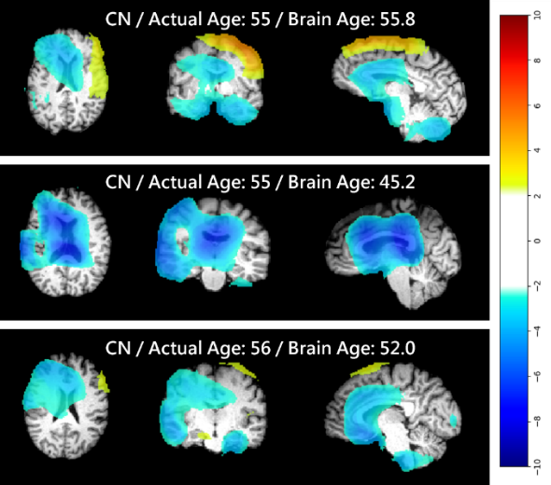
圖21. 55歲CN樣本腦齡圖譜
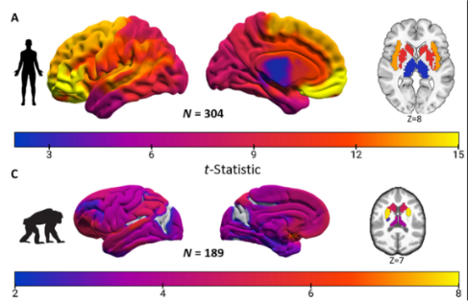
圖22. 人類腦部進化對照圖(Vickery et al., 2024)
相比之下，圖23中的55歲失智症樣本圖譜則呈現明顯不同的分布。模型對腦室的關注尤為強烈，且藍色區域幾乎完全被紅橙色區塊取代，與同年齡的健康樣本形成鮮明對比，表示失智樣本在此年齡段已出現明顯的腦室空洞情況，符合失智症腦部變化(Nestor et al., 2008、Chen et al., 2020、Pang et al., 2024)，因此我們認為腦室加速老化及空洞化與失智症高度相關。
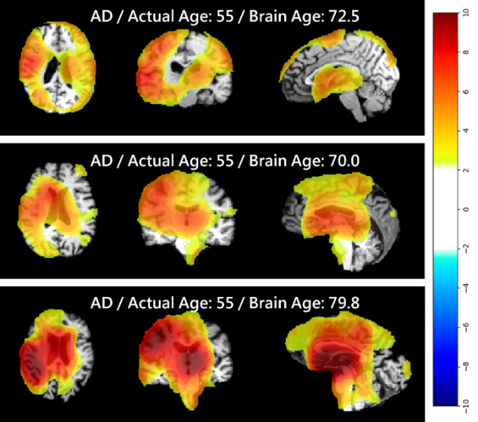
圖23. 55歲AD樣本腦齡圖譜
- 腦齡圖譜評估 – 70歲樣本
最後，我們針對70歲樣本進行分析，從圖24中可觀察到與55歲樣本不同的關注特徵。對於健康樣本，模型持續關注腦室變化，同時也重點觀察頂葉與顳葉，特別是左側顳葉區域，這表示在高齡樣本中，顳葉與頂葉皮質會逐漸成為模型判斷腦齡的重要依據。
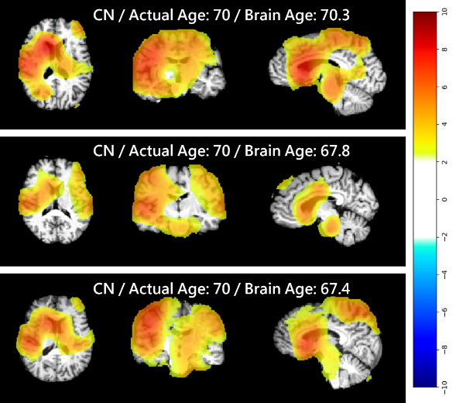
圖24. 70歲CN樣本腦齡圖譜
而圖25的70歲失智症樣本圖譜呈現更劇烈的老化現象，尤其是腦室區域較55歲失智症樣本有更多深紅色區塊。與同齡的健康樣本相比，失智症樣本的額葉、頂葉、顳葉與腦室被標記為更深的紅色，顯示其可能伴隨更快速的腦組織衰老及空洞化。
綜觀 55 歲與 70 歲樣本的腦齡圖譜，我們觀察到失智症樣本相較於健康樣本，代表年老的紅橙色特徵區域均有明顯的擴大與加深現象。值得注意的是，本研究的訓練資料並未納入任何失智症樣本。此結果證實失智症確實會導致腦部加速老化，且腦齡可作為其有效的量化指標。此外，透過腦齡圖譜，我們更能細緻地觀察不同腦區的神經退化進程。
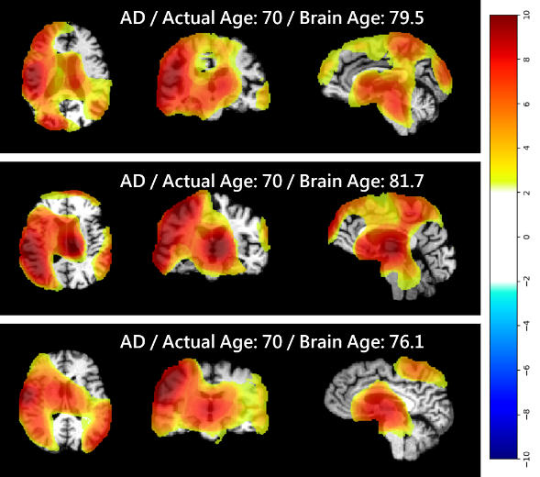
圖25. 70歲AD樣本腦齡圖譜

第六章 結論
- 實驗結果與討論
本專題所探討的核心問題可歸納為以下七點，本段落將直接列出對應的實驗結論：
- 模型選擇：ResNet vs. SFCN
根據兩種模型在測試集的 MAE 結果（表 4），SFCN 模型相較於 ResNet 能更有效地抑制過擬合，並在預測精度上表現更佳。散佈圖（圖 7）亦顯示，SFCN 的迴歸線與實際年齡的參考線更為接近，顯示其在各年齡層的整體預測表現優於 ResNet，而不僅限於某些特定年齡區段。
- 5-Fold 組合模型
由模型詳細數據（表 6）可見，無論ResNet或SFCN模型，其5-fold組合模型的MAE表現均優於所有子模型，顯示5-Fold資料切分的細微差異會反映到5個子模型的預測依據，而組合策略恰好能有效利用這些差異提升整體預測表現。
- 輸出層設計：Regression vs. Softmax
本實驗以 SFCN 為基礎，比較兩種輸出層設計在不同 Dropout Rate 下的表現（表 14）。由於 SFCN-reg 的輸出層未經 softmax 層調節，加入 Dropout 反而會導致表現退化，其最佳 MAE 出現在 Dropout Rate = 0；相對地，SFCN-softmax 能發揮 Dropout 的作用，最佳表現出現在 Dropout Rate = 0.2。然而，在各自最佳超參數設定下，兩者性能相近，MAE 分別為 4.34 歲與 4.33 歲。
- 多特徵組合模型
除了全腦（WB）特徵外，我們利用 AntsPyNet 的腦組織標記工具，分割出灰質（GM）、白質（WM）與腦脊髓液（CSF）三種特徵。如表 16所示，四種單特徵中，全腦特徵因包含完整腦部資訊，表現最佳，MAE為4.08歲；其次為灰質特徵（4.60歲），其凸顯人腦成長與表層皮質的密切關聯；而白質及腦脊髓液則隱含較少年齡訊息。
本實驗亦比較不同多特徵組合策略（表 16），將四個單特徵模型輸出以線性回歸模型進行二次訓練，這個組合策略MAE表現為4.29歲，雖然優於簡單平均法，但仍不及全腦單特徵模型（4.08歲）。此結果暗示，除灰質、白質與腦脊髓液外，腦部尚有其他與年齡顯著相關的重要組織，故單純分割腦組織以提升泛化能力的策略未達預期效果。
- 資料增強
基於四種單特徵模型與多特徵態組合模型，本實驗納入「訓練集是否實施資料增強」作為操縱變因，以評估其效益。如結果所示（表 15、表 16），取消資料增強後，多數模型表現反而提升，其中全腦單特徵模型的MAE由4.33降低至4.08，變化最顯著，顯示資料增強策略對本實驗有負面影響。我們將其現象歸因於位移與旋轉破壞前處理流程中MNI配準的成果，導致資料品質退化，進而影像模型表現。
- 腦齡作為失智症評估指標
圖16顯示50-80歲的失智症患者普遍反應出腦齡超前現象；圖17亦表明模型在所有年齡區間對失智症患者的預測腦齡平均值均高於健康樣本。此結果顯示腦齡與失智症具有顯著關聯，長期腦齡追蹤可作為量化失智症風險的有效工具。
- 腦齡圖譜
本研究基於 Grad-CAM 可視化技術，針對輸出層為 softmax 的腦齡模型，提出一套關鍵腦區標記演算法，可生成標示年輕化或老化特徵顯著腦區的熱圖。分析結果顯示，20 歲健康樣本（圖 20）的模型關注區域主要位於額葉、小腦與腦室；而 70 歲健康樣本（圖 24）則集中於腦室、頂葉與顳葉。
值得注意的是，55歲健康樣本（圖 21）呈現腦室具顯著年輕化特徵，額葉則開始出現老化特徵，顯示腦室老化最為緩慢，而前額葉最早退化，此結果亦與 Vickery et al., 2024的發現一致。
將 55 歲與 70 歲失智症樣本納入分析（圖 23、圖 25），結果顯示相較於同齡健康樣本，失智症患者的腦區熱圖呈現更明顯的老化特徵，且 55 歲健康樣本仍保有大面積年輕化區域，而同齡失智症樣本則完全被老化區域覆蓋。此效果凸顯本模型結合關鍵腦區標記演算法在失智症早期檢測上的應用潛力。
- 近期腦齡預測模型研究
表 20. 腦齡預測相關文獻之MAE表現最好的模型比較
Articles | Database (images) | Training / Test  (images) | Test Set  Age Range  (years) | Test Set MAE  (years)
Ours | ABIDE(562), ADNI(561), CamCAN(653), IXI(563) | 1871/468 | 6-90 | 4.08
Ours  (ABIDE Only) | ABIDE(562), ADNI(561), CamCAN(653), IXI(563) | 1871/110 | 6-56 | 2.77
Eltashani et al.,2025 | ABIDE I(228), ABIDE II(505), BNU(328), Berlin(142), Cleveland Clinic(150), IXI(544), ADNI(219), Train-39(135) | 1801/225 | 6-90 | 3.56
Zheng et al., 2025 | Healthy Group(1,182) | 850/332 | 19-84 | 4.60
Zhang et al. 2024 | IXI(459), CoRR(266), OASIS(264), ABIDE I(258), ABIDE II(217), Local Centers (118) | 1,464/118 | 18-94 | 3.08
Wood et al. 2022 | Local Hospital(19,807) | 15,146/4,661 | 18-95 | 2.97
Wang et al., 2019 | Rotterdam Study(8,768) | 5865/550 | 46-96 | 4.45
Jonsson et al., 2019 | DeCODE(1,469), IXI(440), UK biobank(12,395) | 1,909/12,395 | 45-80 | 3.63
Liem et al., 2017 | LIFE(2,354) | 1177/1177 | 19-82 | 4.29
Cole et al., 2017 | BAHC(2,001) | 1601/200 | 18-90 | 4.16

表 21. 僅以 CamCAN 為測試集之相關文獻比較
Model | Database (n images) | Training / Test  (n images) | Test Set MAE  (years)
Ours | ABIDE(562), ADNI(561), CamCAN(653), IXI(563) | 1871/135 | 4.90
Chang et al., 2025 | CamCAN(483) | - | 5.47
Pang et al., 2024 | CamCAN(651) | 521/130 | 7.46
Xifra-Porxas et al., 2021 (MRI+MEG) | CamCAN(613) | - | 4.88
Xifra-Porxas et al., 2021  (MRI only) | CamCAN(613) | - | 5.33
Lancaster et al.,2018 | BAHC(2003), CamCAN(648) | 2003 / 648 | 5.08
由於 CamCAN 資料庫涵蓋較寬的年齡範圍，其樣本年齡較難精準預測，因此本研究納入多個不同資料庫，以擴充訓練集規模，希望能提升模型在 CamCAN 資料庫中的預測精度。
本研究在 CamCAN 測試集上的 MAE 為 4.90 歲，與同樣僅使用 CamCAN 作為測試集的模型相比（表21），表現非常優異。其中，Xifra-Porxas et al., 2021 的模型在結合腦部 MRI 與 MEG 兩種影像模態時，能將 MAE 降至4.88歲；然而，這樣的作法需額外進行 MEG 檢測，增加受試者負擔與成本，在僅依靠 MRI 影像的情況下，其 MAE 則為 5.33 歲。相較之下，本研究僅憑 MRI 影像便達到與多模態模型相近的水準，刷新 CamCAN 資料庫使用 MRI模態的最佳紀錄。此結果顯示「納入多資料庫樣本以擴增訓練資料量」的策略，能有效突破樣本不足所導致的瓶頸，為提升特定資料庫的預測效能提供另一種解決方案。

第七章 Trajectory長期腦部追蹤系統

產品介紹影片
（此章節為本專題實驗成果之應用）
- Trajectory系統簡介
Trajectory是一套基於腦年齡與失智症預測模型的長期腦部健康追蹤系統，旨在滿足高齡化與少子化社會對精準醫療的需求。受試者之腦部 MRI 影像輸入至本系統後，腦齡預測模型會提供腦齡值作為腦部健康狀態的量化指標。本系統適用於所有年齡層，不僅可作為兒童與青少年腦部成熟度的評估工具，亦能作為中老年族群認知退化的早期徵兆。
我們將本系統命名為「Trajectory」，意為「軌跡」。它不僅是單純的腦齡預測模型之圖形化介面，更是一個包含長期腦齡追蹤、AI失智症輔助診斷與關鍵腦區熱圖的完整系統。本系統透過折線圖呈現歷次腦齡紀錄，追蹤個人成長軌跡。一般使用者可調閱歷次 MRI 影像紀錄，並查看其分析結果（包括腦齡、AI 失智症診斷與關鍵腦區熱圖）；醫師則具有上傳、編輯與查看患者資料等更高層次的管理者權限。

圖26. Trajectory系統應用場景
如圖26所示，本系統使用流程如下：
- 受試者進行簡易智能狀態測驗（MMSE）（中低年齡群體不需參與）
- 受試者拍攝腦部MRI影像
- 資訊室人員將腦部MRI影像及認知測驗結果上傳至伺服器
- 伺服器運行腦齡預測模型與失智症診斷模型
- 伺服器將分析結果（包含：腦齡、AI失智症診斷、關鍵腦區熱圖）歸檔
- 醫師調用受試者資料並結合自身專業知識做出最終診斷
- 受試者在院內機台也可調閱分析結果與診斷紀錄
- Trajectory系統架構
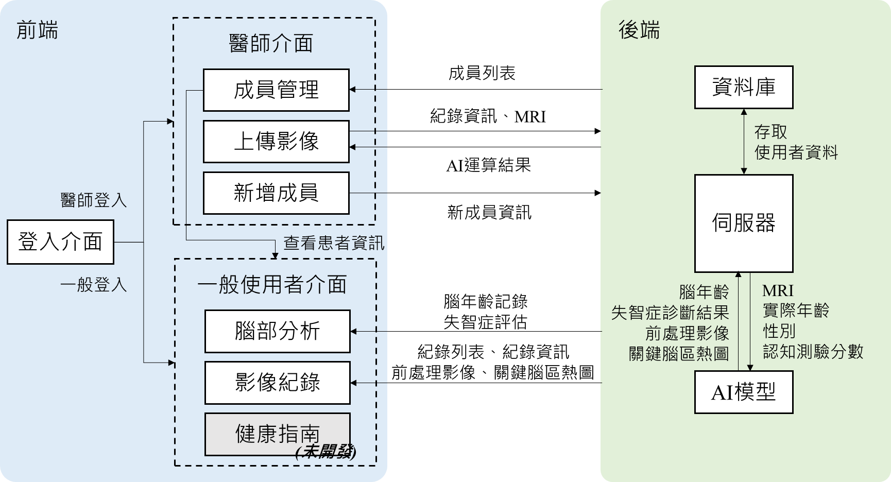
圖27. Trajectory系統架構
如圖27所示，本系統採前後端完全分離設計，目的是讓使用者在不同終端設備皆能使用相同API存取資料。
本系統欲在醫院中多種終端設備部屬，因此採用跨平台前端框架，考量到 MRI 影像涉及大量數據傳輸與顯示，故在我們多種跨平台前端框架中，選擇存取速度與偵率表現更卓越的Flutter。前端分為醫師介面與一般使用者介面，一般使用者介面提供使用者查閱歷次影像紀錄與腦部分析結果；醫師介面則提供管理者上傳影像、執行AI運算功能，並統一管理受試者。
由於本系統的 AI 模型以 Python 撰寫，為提升運算效率並簡化跨語言介面維護，我們選擇以同樣基於 Python 的 FastAPI 作為後端框架。後端由伺服器負責接受API請求，並溝通資料庫及AI模型模組，彼此獨立運行，確保系統安全穩定。
順帶一提，本系統除了提供使用者查看診斷結果外，希望能納入「健康指南」給予具體的治療或保健方針，但本團隊受限於專業知識，此功能暫時留在藍圖中。
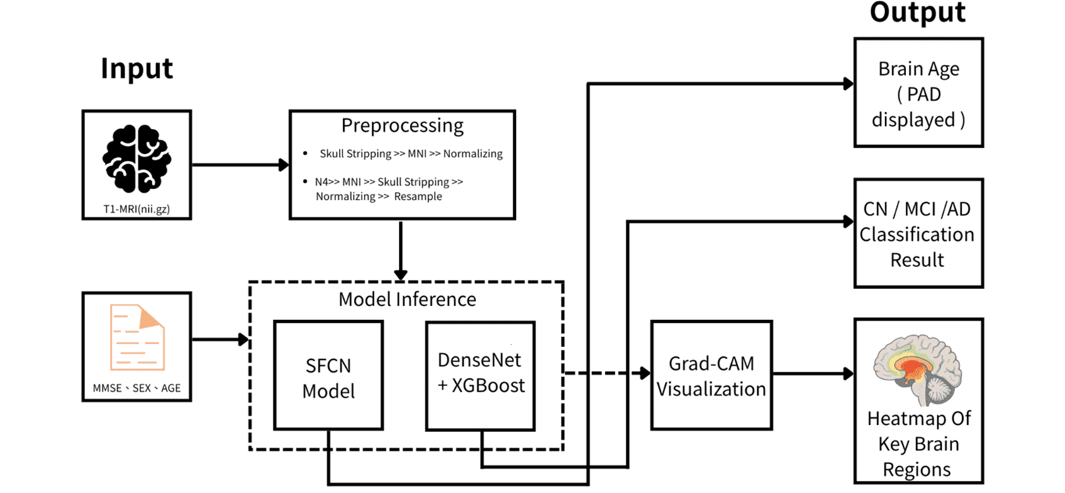
圖28. Trajectory AI運算模組
圖28為本系統後端的AI運算模組之架構。首先，腦部 MRI 影像會經過前處理，處理後的影像隨後會被送入兩個平行的運算流程：
- 腦齡預測：影像被輸入至 SFCN 模型並輸出腦齡預測值。此腦齡預測模型即為本專題於第四章所研發的成果。
- 失智症分類：影像與其他輔助特徵（認知測驗分數、性別與年齡）一起輸入至 DenseNet 、 XGBoost 混合模型，輸出失智症分類結果。此失智症分類模型由本實驗室的前輩所研發。
最後，利用 Grad-CAM 演算法，根據模型輸出生成對應的關鍵腦區熱圖。
- Trajectory功能介紹
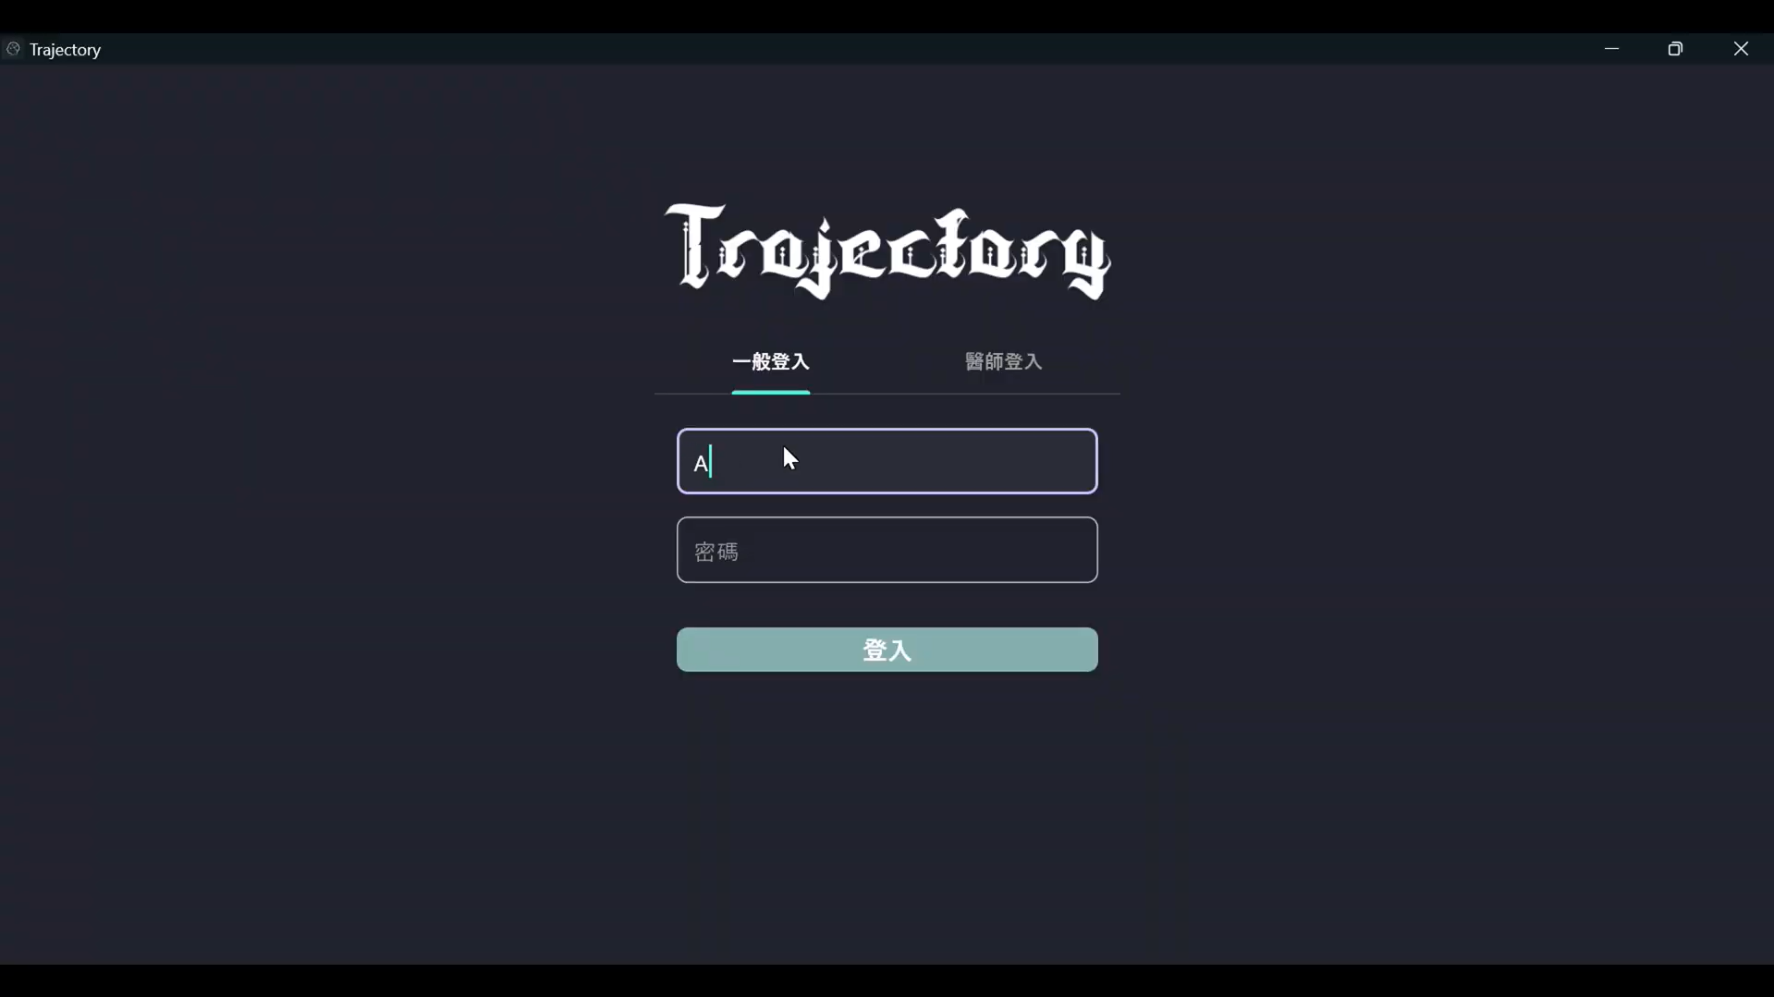
圖29. 登入介面
圖29頁面提供兩種登入方式：受試者由 「一般登入」通道登入，而管理者則由 「醫師登入」通道登入。
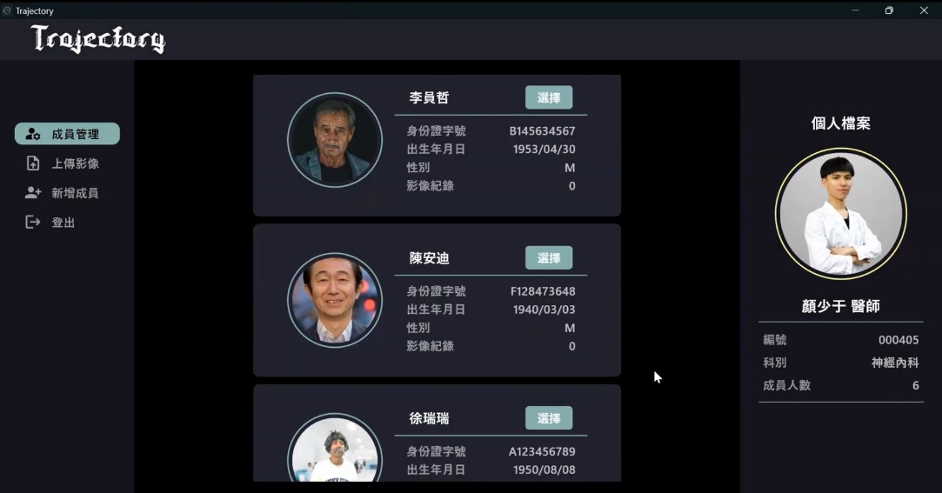
圖30. 醫師介面—成員管理
圖30頁面提供管理者一個列表，能查看所以有受試者，點選「選擇」按鈕跳轉至該受試者介面，調閱其腦部分析結果及歷次影像記錄。
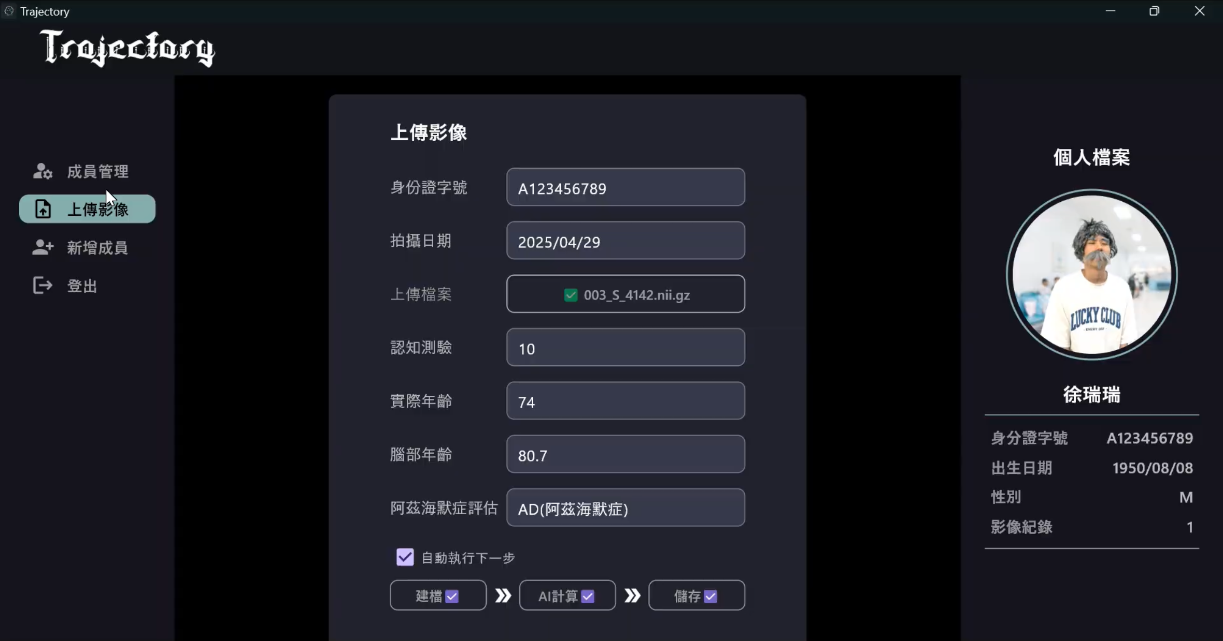
圖31. 醫師介面—上傳影像
圖31頁面提供資訊室人員圖形化介面上傳檢測資料，上傳過程分為三步驟：
- 依序填入身分證字號、拍攝日期、腦部MRI影像與認知測驗結果（中低年齡群體不需要填寫此欄位），點擊「建檔」，資料將傳遞至伺服器並在資料庫中初始化一筆影像紀錄，並自動填寫實際年齡。
- 點擊「AI計算」，伺服器將根據資料庫中的資料運行腦齡預測模型與失智症診斷模型（若未填入認知測驗結果，則不會運行失智症診斷模型），運算結束後將結果自動填入相對應欄位中。
- 點擊「儲存」，將預測結果更新置資料庫。
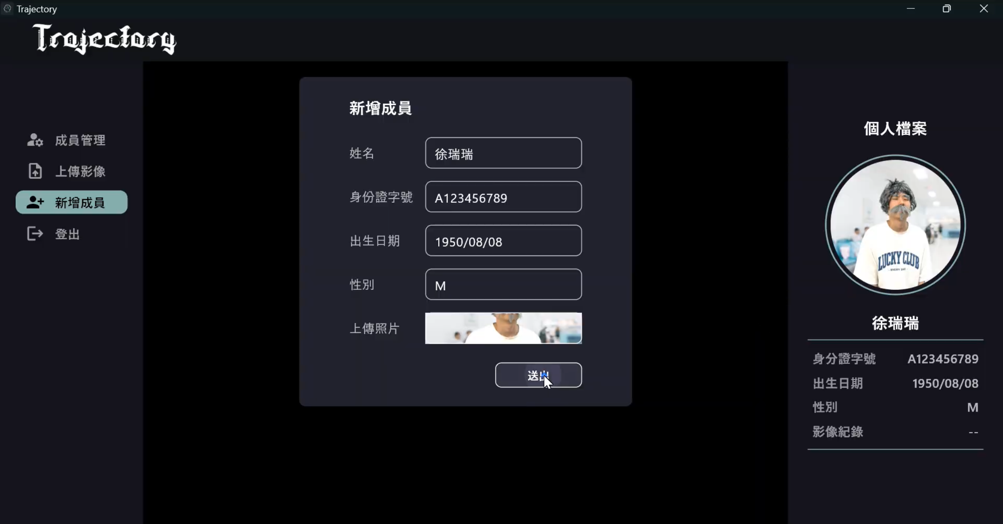
圖32. 醫師介面—新增成員
圖32頁面提供管理者新增受試者的圖形化介面，依序填入姓名、身分證字號、出生日期、性別與個人照，點擊「送出」，便可快速建立一般使用者帳號。
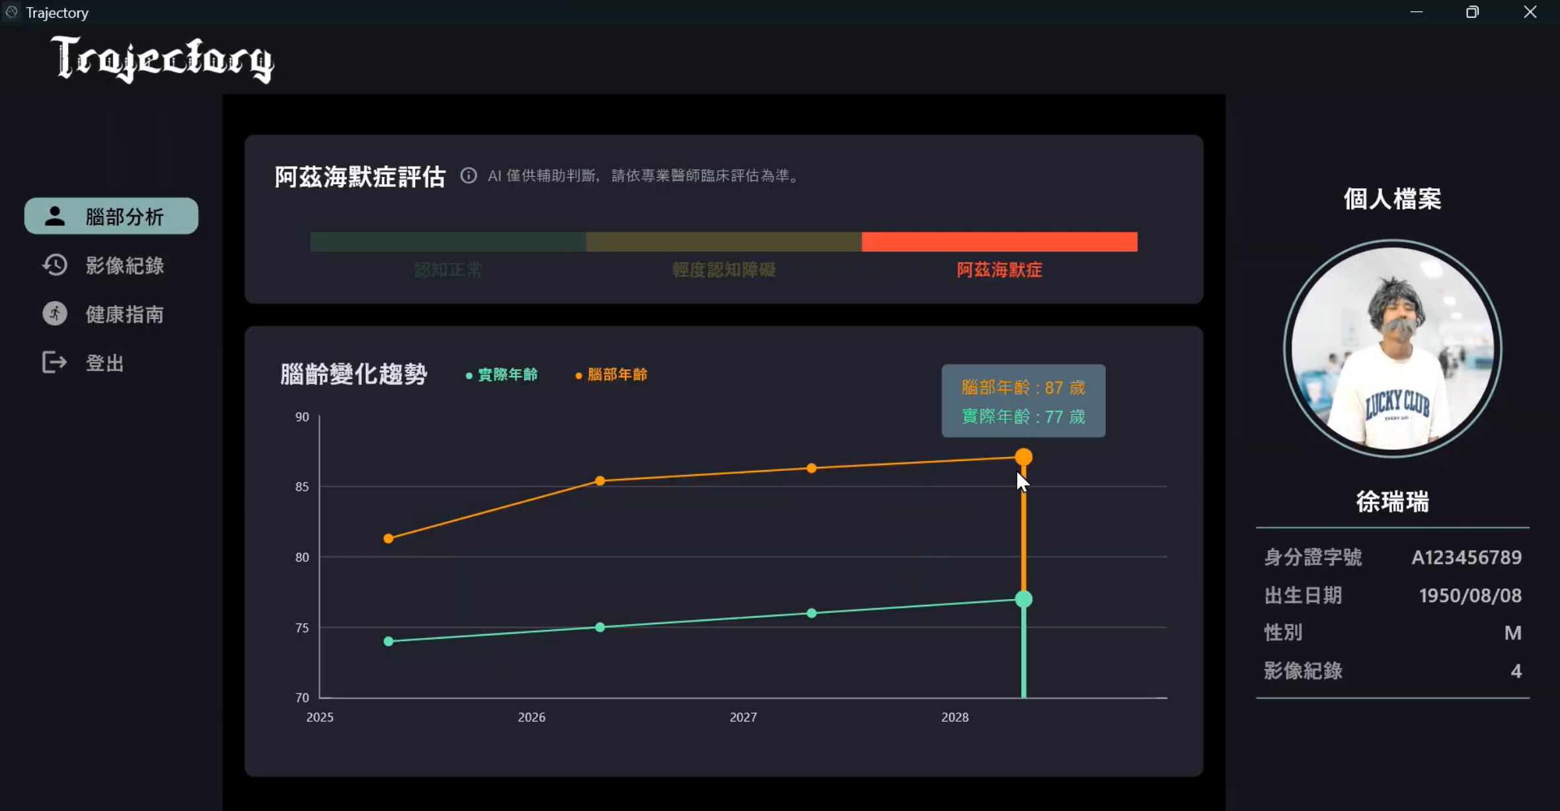
圖33. 一般使用者介面—腦部分析
圖33頁面提供受試者（及管理者）查閱腦部分析結果，上方的窗格顯示最近一次AI失智症診斷結果，若未曾檢測則不顯示結果；下方的窗格則顯示歷次檢測的實際年齡與腦齡折線圖，受試者能直觀看見腦部發展軌跡。
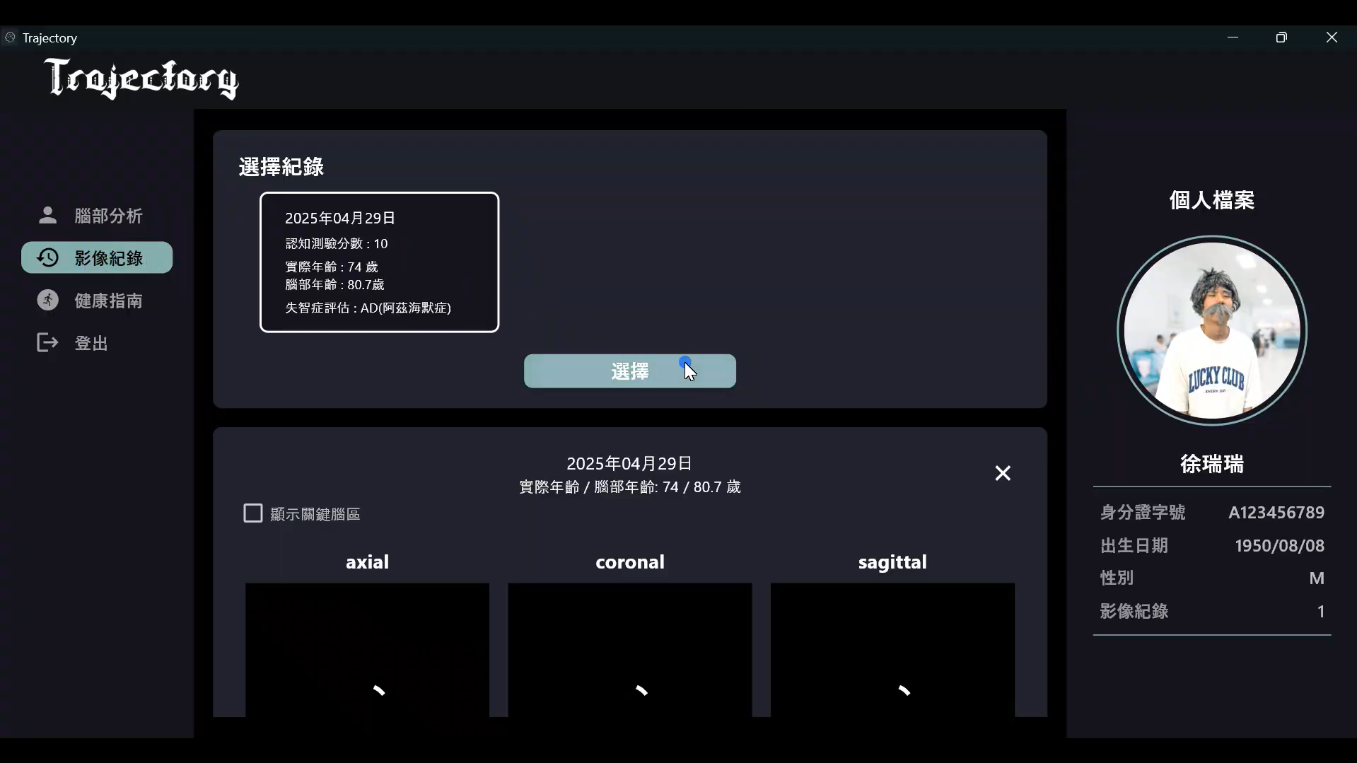
(a)
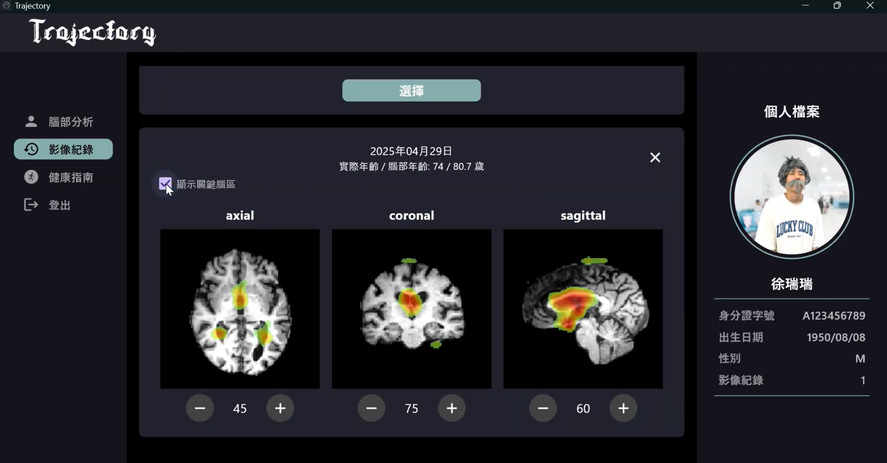
(b)
圖34.一般使用者介面—影像紀錄
圖34頁面提供受試者（及管理者）查閱腦歷次影像紀錄細節，從上方的窗格（圖34(a)）可以選取欲查看的影像紀錄，點擊「選取」，則會在下方（圖34(b)）顯示該次MRI影像（可同時開啟多筆影像紀錄），使用者透果滑鼠滾輪可以檢視各方向腦部細節，勾選「顯示關鍵腦區」功能，MRI影像上會顯示其關鍵腦區熱圖輔助判讀。
- 開發團隊
成員 | 負責工作
顏少于 | 專案主持人、前端設計與實作、系統整合 | 腦齡預測模型開發
王冠智 | 後端API及資料庫設計與實作、產品文件製作 | 腦齡預測模型開發
徐睿淳 | 系統發想、AI Pipeline、產品圖片及影片製作
劉學諺 | 失智症分類模型開發
表 22. Trajectory系統開發團隊分工表
 | 
(a) | (b)
圖35. Trajectory系統榮獲「台灣作業研究學會 大專生專題競賽」決策支援系統與應用組 第一名。(a) 獎狀；(b) 團隊成員與學會理事長合影
合影成員（由左至右）：顏少于、王冠智、徐睿淳、成功大學資訊管理研究所王逸琳教授。

附件一 參考文獻
- Franke, K., Luders, E., May, A., Wilke, M., & Gaser, C. (2012). Brain maturation: predicting individual BrainAGE in children and adolescents using structural MRI. Neuroimage, 63(3), 1305-1312.
- Jonsson, B.A., Bjornsdottir, G., Thorgeirsson, T.E. et al. Brain age prediction using deep learning uncovers associated sequence variants. Nat Commun 10, 5409 (2019).
- Liem, F., Varoquaux, G., Kynast, J., Beyer, F., Kharabian Masouleh, S., Huntenburg, J. M., Lampe, L., Rahim, M., Abraham, A., Craddock, R. C., Riedel-Heller, S., Luck, T., Loeffler, M., Schroeter, M. L., Witte, A. V., Villringer, A., & Margulies, D. S. (2017). Predicting brain-age from multimodal imaging data captures cognitive impairment. NeuroImage, 148, 179–188.
- Cole, J. H., Poudel, R. P. K., Tsagkrasoulis, D., Caan, M. W. A., Steves, C., Spector, T. D., & Montana, G. (2017). Predicting brain age with deep learning from raw imaging data results in a reliable and heritable biomarker. NeuroImage, 163, 115–124.
- J. Wang, M.J. Knol, A. Tiulpin, F. Dubost, M. de Bruijne, M.W. Vernooij, H.H.H. Adams, M.A. Ikram, W.J. Niessen, & G.V. Roshchupkin, Gray Matter Age Prediction as a Biomarker for Risk of Dementia, Proc. Natl. Acad. Sci. U.S.A. 116 (42) 21213-21218, (2019).
- Peng, H., Gong, W., Beckmann, C. F., Vedaldi, A., & Smith, S. M. (2021). Accurate brain age prediction with lightweight deep neural networks. Medical image analysis, 68, 101871.
- Xuebin Chang, Xiaoyan Jia, Simon B. Eickhoff, Debo Dong, Wei Zeng, Multi-center brain age prediction via dual-modality fusion convolutional network, Medical Image Analysis, Volume 101, 2025, 103455, ISSN 1361-8415.
- F. Eltashani, M. Parreno-Centeno, J. H. Cole, J. Paulo Papa and F. Costen, "Brain Age Prediction Using a Lightweight Convolutional Neural Network," in IEEE Access, vol. 13, pp. 6750-6763, 2025, doi: 10.1109/ACCESS.2025.3526520.
- Zheng, J., Wang, J., Zhang, Z., Li, K., Zhao, H., & Liang, P. (2025). Brain age prediction based on brain region volume modeling under broad network field of view. Computer methods and programs in biomedicine, 265, 108739.
- Pang, Y., Cai, Y., Xia, Z. et al. Predicting brain age using Tri-UNet and various MRI scale features. Sci Rep 14, 13742 (2024).
- Zhang, X., et al. (2024). Brain age prediction using interpretable multi-feature-based convolutional neural network in mild traumatic brain injury. NeuroImage, 297, 120751.
- Wood, D. A., et al. (2022). Accurate brain‐age models for routine clinical MRI examinations. NeuroImage, 249, 118871.
- Alba Xifra-Porxas, Arna Ghosh, Georgios D. Mitsis, Marie-Hélène Boudrias, Estimating brain age from structural MRI and MEG data: Insights from dimensionality reduction techniques, NeuroImage, Volume 231, 2021, 117822, ISSN 1053-8119.
- Lancaster, J., Lorenz, R., Leech, R., & Cole, J. H. (2018). Bayesian optimization for neuroimaging pre-processing in brain age classification and prediction. Frontiers in Aging Neuroscience, 10, 28.
- Ioffe, S., & Szegedy, C. (2015). Batch normalization: Accelerating deep network training by reducing internal covariate shift. arXiv.
- Nair, Vinod & Hinton, Geoffrey. (2010). Rectified Linear Units Improve Restricted Boltzmann Machines Vinod Nair. Proceedings of ICML. 27. 807-814.
- Zhou, B., Khosla, A., Lapedriza, À., Oliva, A., & Torralba, A. (2016). Learning deep features for discriminative localization. Proceedings of the IEEE Conference on Computer Vision and Pattern Recognition (CVPR), 2921–2929.
- Selvaraju, R. R., Cogswell, M., Das, A., Vedantam, R., Parikh, D., & Batra, D. (2019). Grad-CAM: Visual explanations from deep networks via gradient-based localization. International Journal of Computer Vision, 128(2), 336–359.
- K. He, X. Zhang, S. Ren and J. Sun, "Deep Residual Learning for Image Recognition," 2016 IEEE Conference on Computer Vision and Pattern Recognition (CVPR), Las Vegas, NV, USA, 2016, pp. 770-778, doi: 10.1109/CVPR.2016.90.
- Taylor, J.R., Williams, N., Cusack, R., Auer, T., Shafto, M.A., Dixon, M., Tyler, L.K., Cam-CAN, Henson, R.N. (2017). The Cambridge Centre for Ageing and Neuroscience (Cam-CAN) data repository: Structural and functional MRI, MEG, and cognitive data from a cross-sectional adult lifespan sample. NeuroImage. 144, 262-269. doi: 10.1016/j.neuroimage.2015.09.018.
- Shafto, M.A., Tyler, L.K., Dixon, M., Taylor, J.R., Rowe, J.B., Cusack, R., Calder, A.J., Marslen-Wilson, W.D., Duncan, J., Dalgleish, T., Henson, R.N., Brayne, C., CamCAN, & Matthews, F.E. (2014). The Cambridge Centre for Ageing and Neuroscience (CamCAN) study protocol: a cross-sectional, lifespan, multidisciplinary examination of healthy cognitive ageing. BMC Neurology, 14(204). doi:10.1186/s12883-014-0204-1."
- Tustison, N.J., Cook, P.A., Holbrook, A.J. et al. The ANTsX ecosystem for quantitative biological and medical imaging. Sci Rep 11, 9068 (2021).
- Matsuda H. (2013). Voxel-based Morphometry of Brain MRI in Normal Aging and Alzheimer's Disease. Aging and disease, 4(1), 29–37.
- Dular, L., Pernuš, F., Špiclin, Ž., & Alzheimer’s Disease Neuroimaging Initiative (2024). Extensive T1-weighted MRI preprocessing improves generalizability of deep brain age prediction models. Computers in biology and medicine, 173, 108320.
- Bashyam, V. M., Erus, G., Doshi, J., Habes, M., Nasrallah, I., Truelove-Hill, M., Srinivasan, D., Mamourian, L., Pomponio, R., Fan, Y., Launer, L. J., Masters, C. L., Maruff, P., Zhuo, C., Völzke, H., Johnson, S. C., Fripp, J., Koutsouleris, N., Satterthwaite, T. D., Wolf, D., … Davatzikos, C. (2020). MRI signatures of brain age and disease over the lifespan based on a deep brain network and 14 468 individuals worldwide. Brain : a journal of neurology, 143(7), 2312–2324.
- Dartora, C., Marseglia, A., Mårtensson, G., Rukh, G., Dang, J., Muehlboeck, J. S., Wahlund, L. O., Moreno, R., Barroso, J., Ferreira, D., Schiöth, H. B., Westman, E., Alzheimer’s Disease Neuroimaging Initiative, Australian Imaging Biomarkers and Lifestyle Flagship Study of Ageing, Japanese Alzheimer’s Disease Neuroimaging Initiative, & AddNeuroMed Consortium (2024). A deep learning model for brain age prediction using minimally preprocessed T1w images as input. Frontiers in aging neuroscience, 15, 1303036.
- Gong, W., Beckmann, C. F., Vedaldi, A., Smith, S. M., & Peng, H. (2021). Optimising a Simple Fully Convolutional Network for Accurate Brain Age Prediction in the PAC 2019 Challenge. Frontiers in psychiatry, 12, 627996.
- Yang, L., He, S., Liu, M., Li, J., Zhang, Y., & Liu, T. (2022). Regularizing brain age prediction via gated knowledge distillation. Proceedings of Machine Learning Research, 172, 375–389.
- Rahman, S., Rahman, M. M., Abdullah-Al-Wadud, M., Al-Quaderi, G. D., & Shoyaib, M. (2016). An adaptive gamma correction for image enhancement. EURASIP Journal on Image and Video Processing, 2016, 1-13.
- Kingma, D. P., & Ba, J. (2014). Adam: A method for stochastic optimization. arXiv preprint arXiv:1412.6980.
- Srivastava, N., Hinton, G., Krizhevsky, A., Sutskever, I., & Salakhutdinov, R. (2014). Dropout: A simple way to prevent neural networks from overfitting. Journal of Machine Learning Research, 15(1), 1929–1958.
- De Bonis, M.L.N., Fasano, G., Lombardi, A. et al. Explainable brain age prediction: a comparative evaluation of morphometric and deep learning pipelines. Brain Inf. 11, 33 (2024).
- Walhovd, K. B., Fjell, A. M., Reinvang, I., Lundervold, A., Dale, A. M., Eilertsen, D. E., Quinn, B. T., Salat, D., Makris, N., & Fischl, B. (2005). Age-related changes in brain volumes across the adult life span and their relations to declarative memory: A cross-sectional and longitudinal study. Neurobiology of Aging, 26(9), 1261–1270.
- Lemaitre, H., Goldman, A. L., Sambataro, F., Verchinski, B. A., Meyer-Lindenberg, A., Weinberger, D. R., & Mattay, V. S. (2012). Normal age-related brain morphometric changes: nonuniformity across cortical thickness, surface area and gray matter volume?. Neurobiology of aging, 33(3), 617.e1–617.e6179.
- Yang, A. C., Tsai, S. J., Liu, M. E., Huang, C. C., & Lin, C. P. (2016). The Association of Aging with White Matter Integrity and Functional Connectivity Hubs. Frontiers in aging neuroscience, 8, 143.
- Webb, C. E., Rodrigue, K. M., Hoagey, D. A., Foster, C. M., & Kennedy, K. M. (2020). Contributions of White Matter Connectivity and BOLD Modulation to Cognitive Aging: A Lifespan Structure-Function Association Study. Cerebral cortex (New York, N.Y. : 1991), 30(3), 1649–1661.
- Burzynska, A. Z., Wong, C. N., Voss, M. W., Cooke, G. E., McAuley, E., & Kramer, A. F. (2015). White matter integrity supports BOLD signal variability and cognitive performance in the aging human brain. PloS one, 10(4), e0120315.
- Dufumier, Benoit & Gori, Pietro & Battaglia, Ilaria & Victor, Julie & Grigis, Antoine & Duchesnay, Edouard. (2021). Benchmarking CNN on 3D Anatomical Brain MRI: Architectures, Data Augmentation and Deep Ensemble Learning. 10.48550/arXiv.2106.01132.
- Hanson, J.L., Adkins, D.J., Bacas, E. et al. Examining the reliability of brain age algorithms under varying degrees of participant motion. Brain Inf. 11, 9 (2024).
- Olshansky, S.J., Willcox, B.J., Demetrius, L. et al. Implausibility of radical life extension in humans in the twenty-first century. Nat Aging 4, 1635–1642 (2024).
- Gautherot, M., Kuchcinski, G., Bordier, C., Sillaire, A. R., Delbeuck, X., Leroy, M., Leclerc, X., Pruvo, J. P., Pasquier, F., & Lopes, R. (2021). Longitudinal Analysis of Brain-Predicted Age in Amnestic and Non-amnestic Sporadic Early-Onset Alzheimer's Disease. Frontiers in aging neuroscience, 13, 729635.
- Papouli, A., & Cole, J. H. (2025). Brain age prediction from MRI scans in neurodegenerative diseases. Current opinion in neurology, 38(4), 316–321.
- Huang, W., Li, X., Li, H., Wang, W., Chen, K., Xu, K., Zhang, J., Chen, Y., Wei, D., Shu, N., & Zhang, Z. (2021). Accelerated Brain Aging in Amnestic Mild Cognitive Impairment: Relationships with Individual Cognitive Decline, Risk Factors for Alzheimer Disease, and Clinical Progression. Radiology. Artificial intelligence, 3(5), e200171.
- Vickery, S., Patil, K. R., Dahnke, R., Hopkins, W. D., Sherwood, C. C., Caspers, S., Eickhoff, S. B., & Hoffstaedter, F. (2024). The uniqueness of human vulnerability to brain aging in great ape evolution. Science advances, 10(35), eado2733.
- Nestor, S. M., Rupsingh, R., Borrie, M., Smith, M., Accomazzi, V., Wells, J. L., Fogarty, J., Bartha, R., & Alzheimer's Disease Neuroimaging Initiative (2008). Ventricular enlargement as a possible measure of Alzheimer's disease progression validated using the Alzheimer's disease neuroimaging initiative database. Brain : a journal of neurology, 131(Pt 9), 2443–2454.
- Simonyan, K., & Zisserman, A. (2015). Very deep convolutional networks for large-scale image recognition. arXiv.
- W. Ding, X. Shen, J. Huang, H. Ju, Y. Chen and T. Yin, "Brain Age Prediction Based on Resting-State Functional MRI Using Similarity Metric Convolutional Neural Network," in IEEE Access, vol. 11, pp. 57071-57082, 2023, doi: 10.1109/ACCESS.2023.3283148.

